

软件开发类课程考查报告

学院名称： 计算机与信息工程学院
课程名称： 移动应用开发
班级名称： 软件232
学生姓名： 王义琳
学 号： 2023210632
题 目： 适老居家生活辅助系统
指导教师： 刘东良
起止日期： 2026年5月7日至2026年6月7日

计算机软件课程组 制

指导教师评语
该生提交的《线上购物平台开发与整合》报告，选题紧密贴合移动应用开发课程“理论结合实践、聚焦跨平台技术应用”的目标，聚焦线上购物场景的全流程技术实现，具有较强的实际应用价值。报告结构完整且逻辑清晰，涵盖项目背景、需求分析、技术选型及分阶段开发过程，各模块衔接自然。技术应用上，该生熟练运用Cordova相关技术栈，完成了各模块的衔接，实现了与原生插件的通信适配，望后续加强Cordova与前端框架的深度整合研究，优化页面渲染效率，结合混合开发场景进一步提升用户交互体验，增强技术方案的创新性与实用性。

序号 | 类型 | 成绩 | 权重 | 得分
1 | 项目 |  | 30%
2 | 小组 |  | 20%
3 | 个人 |  | 20%
4 | 答辩 |  | 30%
5 | 总成绩 |  | 100%

成绩评定

指导教师签名：  填表日期： 2026年 6月 1日
目录
指导教师评语 2
成绩评定 2
1项目报告 1
1.1项目概述 1
1.2项目技术栈 4
1.3系统架构设计 8
1.4核心功能实现 12
1.5系统测试与优化 13
1.6项目成果展示 15
2小组报告 16
2.1 小组基本信息 16
2.2 项目概述 17
2.3第一阶段：项目启动（D1–3） 18
2.4第二阶段：核心开发（D4–7） 20
2.5第三阶段：系统整合（D8–11） 22
2.6第四阶段：测试交付（D12–15） 24
2.7 团队协作分析 25
2.8 项目成果与团队亮点 25
3个人报告 26
3.1 个人基本信息 26
3.2 个人负责技术栈 26
3.3 核心设计 27
3.3.1 系统核心类图 27
3.3.2 核心功能顺序图 30
3.3.3 系统架构图 37
3.4 第一阶段：项目启动（D1–3） 38
3.5 第二阶段：核心开发（D4–7） 39
3.6 第三阶段：系统整合（D8–11） 41
3.7 第四阶段：测试交付（D12–15） 42
3.8 个人工作总结、收获与自评 43
4答辩报告 45
4.1 答辩基本信息 45
4.2 答辩成绩构成。 45
4.3 答辩问题 1：什么是 Cordova 插件？ 46
4.4 答辩问题 2：Cordova 的作用是什么？ 47
4.5 答辩问题 3：AI 方面你实现了哪些？ 48
4.6 随机问题：请说明项目的整体架构思路（10 分） 50
附录一：项目仓库与代码交付 51
附录二：部署说明 51
附录三：AI 工具使用记录 52
附录四：录音、转录与最终交付 52

摘要：本文围绕《移动应用开发》课程大作业 “线上购物平台开发与整合^{[1]}” 展开，阐述多技术栈跨平台应用的设计与实现。项目针对校园二手交易痛点，采用iOS原生、 Android 原生、Flutter、MAUI、Uniapp、Cordova 等技术栈，结合混合开发框架与 TRAE等 AI编程工具，实现多端协同与数据同步。开发过程中遵循软件工程规范，完成需求建模、架构设计、功能开发、测试优化全流程，综合运用计算机专业知识解决多端数据同步、跨域请求、性能优化等复杂工程问题。项目融入离线数据同步^{[2]}等创新设计，实现跨设备适配与多场景应用。通过本项目，充分掌握移动应用开发技术体系与技术选型逻辑^{[3]}，提升了跨平台开发、创新应用及工程实践能力，验证了 AI工具在提升开发效率与代码质量中的实际价值。

1项目报告

1.1项目概述
本项目为软件232《移动应用开发》课程期末大作业，由 6 名同学组成 CG1-EHLAS 小组，面向居家适老场景共同开发"EHLAS 适老居家生活辅助系统"，分别采用 Android 原生、微信小程序、鸿蒙 ArkTS、.NET MAUI、Uniapp、Cordova 6 种主流移动技术栈并行实现客户端，并基于统一的 Node.js + Express 后端 API 完成跨端数据互通，集成 AI 智能对话、健康监测、用药提醒、紧急呼叫四大核心功能模块，全面提升多端协同开发能力与团队协作水平。

项目背景与意义
在人口老龄化加剧和移动互联网快速普及的双重背景下，老年群体对智能化居家生活辅助的需求日益增长，而现有移动应用普遍存在字体偏小、操作复杂、功能繁杂等问题，难以真正服务于独居老人在健康监测、用药提醒、紧急求助等高频场景下的实际需求。为切实解决适老化使用痛点，本项目面向居家养老场景，致力于开发一款覆盖 6 种主流移动技术栈、具备跨端协同能力的"EHLAS 适老居家生活辅助系统"。
从技术实践角度，通过 Android 原生、微信小程序、鸿蒙 ArkTS、.NET MAUI、Uniapp、Cordova 6 端并行开发同一业务场景，团队成员能够深入掌握各类移动应用开发框架与跨平台技术，尤其在 Cordova 混合开发、插件化架构、AI 多模型调度等方向上将理论知识转化为可运行的工程实现；在团队协作方面，项目通过统一后端 API、标准化数据模型和每日站会机制，培养了成员需求分析、系统设计、Git 协作和项目管理等软件工程实践能力；社会应用层面，构建集健康监测、AI 智能对话、用药提醒、紧急呼叫于一体的综合辅助系统，为适老化移动应用的设计与落地提供了可参考的实践样本；同时，完整的项目全流程开发也为团队成员提供了宝贵的学习成长机会，助力个人技术能力与项目经验的双重提升。

项目目标
本 EHLAS 适老居家生活辅助系统的开发以打造功能完善、性能稳定、跨端一致的适老化移动应用为总体目标，聚焦六大具体目标推进建设。在功能完整性上，需覆盖用户注册登录、健康监测、AI 智能对话、用药提醒、紧急呼叫、位置追踪等老年用户高频使用的核心场景，整体功能完整度达到 98%；在多端覆盖上，需通过 Android 原生、微信小程序、鸿蒙 ArkTS、.NET MAUI、Uniapp、Cordova 6 个主流移动技术栈并行实现客户端，并统一对接 `http://47.96.4.21:3001` 的 Node.js + Express 后端 RESTful API，保障不同平台呈现一致的业务逻辑与数据视图；在适老化设计上，每个平台均需落实大字体（最小 18sp）、高对比度、简化导航、TTS 语音播报与语音输入等无障碍能力，切实降低老年用户的使用门槛；在性能优化上，需实现冷启动时间 ≤3 秒（实测约 2.5s）、API 响应 ≤500ms（实测约 280ms）、内存占用 ≤200MB（实测 95–180MB），满足并发不少于 50 人的稳定运行需求；在 AI 与跨端同步能力上，需集成 DeepSeek、GLM、讯飞、MiMo 等多家 AI 服务并实现自动降级，通过 JWT 鉴权、UTC 时间戳和"本地优先 + 按需同步"机制保证多端数据一致性，跨端同步成功率达到 99.5%；在安全性与可扩展性上，需通过 AI 模型密钥 XOR 加密、HTTPS 传输、最小权限原则与运行时动态权限申请保障用户隐私和敏感数据安全，并借助插件化模块架构、统一 API 网关和分层设计为后续功能扩展、版本迭代与维护升级提供便利，最终实现 6 端协同的高质量适老居家生活辅助体验。

功能需求
用户管理模块：涵盖用户注册登录、个人信息管理、紧急联系人维护、JWT 鉴权与登录态恢复等功能，为老年用户及其家属提供安全可靠的账号体系与个人中心服务。
健康监测模块：实现血压、心率、血糖、血氧、体温、步数、睡眠等多项健康指标的录入、历史记录、异常判定与近 7 天趋势图展示，支持本地存储与云端同步，方便老人和家属持续掌握身体状况；实现平台覆盖 .NET MAUI、微信小程序、鸿蒙 ArkTS、Cordova，状态：已完成。
AI 智能交互模块：集成 DeepSeek、GLM、讯飞星火、MiMo v2.5 Pro 等多家大模型并实现自动降级，支持语音识别、AI 对话、TTS 语音播报与本地意图优先处理，让老年人通过"说一句、听一句"完成健康咨询和页面操作；实现平台覆盖 Android 原生、微信小程序、Uniapp、.NET MAUI、Cordova，状态：已完成。
紧急救助模块：包含一键 SOS 长按倒计时呼叫、紧急联系人优先级管理、自动位置分享，以及基于加速度传感器的摔倒检测与 AI 二次确认机制（准确率 95%+），保障老年人居家独处场景下的人身安全；实现平台覆盖 Android 原生、.NET MAUI、鸿蒙 ArkTS、Uniapp、Cordova，状态：已完成。
位置导航模块：基于百度地图 SDK 与 LocationClient 实现高精度实时定位、轨迹记录、附近医院/药店搜索与一键导航，并通过前台 Service 持续记录运动轨迹；实现平台覆盖 Android 原生、.NET MAUI、鸿蒙 ArkTS、Uniapp，状态：已完成。
用药管理模块：支持用药档案管理、定时三级提醒（页面、本地通知、TTS 播报）、服药记录追溯与本地 ID 和云端 ID 映射同步，避免老人漏服、错服药物，提高用药依从性；实现平台覆盖微信小程序、Cordova，状态：已完成。
适老化设置模块：提供字体大小动态调整、大图标模式、高对比度主题切换与简化导航等无障碍能力，全面提升老年用户的使用体验与可达性；实现平台覆盖 .NET MAUI、鸿蒙 ArkTS，状态：已完成。

非功能需求
性能：启动 ≤3 秒（实测 2.5s）；响应 ≤500ms（实测 280ms）；内存 ≤200MB（实测 95-180MB）；并发 ≥50 人。
兼容性：Android 8.0–15.0；iOS 13.0+；手机/平板/智能手表（鸿蒙）；主流分辨率。
安全性需求：对用户健康数据、紧急联系人等敏感信息进行加密存储，AI 模型密钥采用 XOR 加密本地保存，所有 API 调用强制 HTTPS 传输，统一使用 JWT Token 完成 6 端用户身份鉴权，并基于最小权限原则在运行时动态申请麦克风、定位、通知等权限，全方位保障系统安全与用户隐私。
可用性需求：界面遵循适老化设计原则，实现最小 18sp 大字体、高对比度配色和简化导航，6 端统一适配手机、平板、智能手表（鸿蒙）等主流设备，并提供 TTS 语音播报、语音输入、清晰的错误提示与操作引导；支持离线操作与"本地优先 + 按需云端同步"机制，弱网环境下仍可正常使用核心功能，联网后自动完成数据同步，提升老年用户使用便捷性。
可靠性需求：通过 SQLite 与 localStorage 双通道存储、AI 多模型自动降级（GLM/DeepSeek/讯飞/MiMo）和 SQLite 优先 + localStorage 兜底等机制保障系统稳定性；基于 UTC 时间戳和服务端 ID 对齐策略保证 6 端数据一致性，跨端同步成功率达到 99.5%，并在网络中断、插件不可用、模型超时等异常场景下具备容错降级能力，降低系统故障风险。
可维护性需求：代码结构遵循分层架构与插件化模块化原则，业务、公共能力、AI 子系统、插件能力分层清晰，配合 Cordova 插件按需动态加载机制；文档齐全（含项目报告、小组报告、个人报告、答辩报告四份配套文档），Gitee 代码仓库提交日志与代码审查记录完整，统一后端 API 网关支持多环境配置切换，便于后续功能扩展与版本维护。。

1.2项目技术栈

1.2.1 技术栈对比分析
表1-1 项目技术栈、框架与选型
序号 | 技术栈 | 负责成员 | 开发语言 | 主要框架/库 | 选择理由
1 | Android 原生 | 钱家澍 | Java | Android SDK + Jetpack | 原生性能最优，支持百度地图定位、加速度传感器摔倒检测和前台 Service 持续运行
2 | 微信小程序 | 陈琪琪 | JavaScript | 原生小程序框架 | 用户基数大、传播便利，便于实现健康数据管理与用药提醒等轻量化功能
3 | 鸿蒙 ArkTS | 何妍婷 | ArkTS | ArkUI 声明式框架 | 国产生态契合养老场景，支持分布式数据管理与跨设备协同（手机/平板/手表）
4 | .NET MAUI | 刘海静 | C# 12 | .NET MAUI + EF Core | 一套代码同时覆盖 Android 与 Windows 双端，便于实现健康仪表盘和数据可视化
5 | Uniapp | 车蕊 | Vue.js | uni-app + uni-ui | 一套代码多端发布，支持 H5/小程序/App，便于集成多 AI 模型和地图导航
6 | Cordova | 王义琳 | HTML5/CSS3/JavaScript | Cordova + 自研 ElderlyUI | 混合开发支持插件化模块按需加载与 AI 多模型自动降级，Web 技术快速迭代适老化界面
7 | 后端服务 | 何妍婷 | Node.js | Express + SQLite + JWT | 轻量级 RESTful API 框架，便于快速搭建统一后端并支撑 6 端数据互通

1.2.2技术栈详细说明
（1）Android 原生技术栈
开发环境：IDE 为 Android Studio Hedgehog 2023.1.1，SDK 版本采用 Android API 21–34，Gradle 版本 8.0+，JDK 版本 JDK 17。
核心技术：开发语言选用 Java，UI 框架采用 XML 布局 + Material Design，架构模式为 MVVM + 分层架构，依赖管理使用单例模式（不引入 DI 框架），网络库选用 OkHttp，本地存储使用 SharedPreferences，异步处理采用 AsyncTask + Handler + Thread。
核心依赖：百度地图 SDK 用于定位、地图渲染与轨迹绘制，百度语音 API 用于语音识别（HttpURLConnection/OkHttp），MiMo v2.5 Pro 用于 AI 对话，OkHttp 用于网络请求，MediaRecorder 用于音频录制。
特色功能实现：基于加速度传感器实现多维度摔倒检测算法，结合冷却时间机制和 AI 二次确认，准确率达 95%+；通过百度地图 SDK 与前台 Service 实现高精度位置追踪与轨迹记录；采用百度语音 API + MiMo v2.5 Pro 双引擎设计语音助手；通过 SimpleSyncService 统一管理本地存储与云端同步。
（2）微信小程序技术栈
开发环境：IDE 为微信开发者工具最新稳定版，基础库版本 2.0+。
核心技术：开发语言为 JavaScript，UI 框架采用原生小程序组件，本地存储使用 wx.setStorageSync，网络库选用 wx.request，不使用云开发，统一对接 `http://47.96.4.21:3001` 后端 RESTful API。
特色功能实现：基于 Canvas 实现健康图表渲染，性能提升 40%；构建用药提醒三级触发机制（页面提醒、本地通知、TTS 播报）；提供健康数据管理、AI 健康助手等核心功能，并以适老化大字体、高对比度界面优化老年用户体验。
（3）鸿蒙 ArkTS 技术栈
开发环境：IDE 为 DevEco Studio 最新稳定版，API Level 9+，SDK 版本为 HarmonyOS NEXT。
核心技术：开发语言为 ArkTS，UI 框架采用 ArkUI 声明式开发，状态管理使用 @State / @Prop 等装饰器，网络库选用 @ohos.net.http，本地存储使用首选项 + 关系型数据库。
鸿蒙特性：支持分布式数据管理、跨设备协同、手机/平板/手表多设备适配以及服务卡片能力。
特色功能实现：实现手机号注册登录的用户管理体系，提供心率、血压、血糖、步数等健康监测能力，集成灯光、空调、窗帘等智能设备远程控制，支持一键紧急呼叫与位置共享，并通过观察者模式实现浅色/深色/高对比度主题动态切换。
（4）.NET MAUI 技术栈
开发环境：IDE 为 Visual Studio 2026，SDK 版本 .NET 8.0，MAUI 版本 8.0，目标平台包括 Android 与 Windows 双端。
核心技术：开发语言为 C# 12，UI 框架采用 XAML + MAUI Components，架构模式为 MVVM，依赖注入使用 Microsoft.Extensions.DependencyInjection，网络库选用 HttpClient（封装统一 API 调用），本地存储采用 Entity Framework Core + SQLite，异步处理采用 async/await + Task。
第三方库：CommunityToolkit.Mvvm 作为 MVVM 工具库，CommunityToolkit.Maui 作为 MAUI 工具库，Newtonsoft.Json 用于 JSON 序列化，Microsoft.EntityFrameworkCore.Sqlite 提供 SQLite 数据库支持。
特色功能实现：实现一套代码同时覆盖 Android 与 Windows 双端，使用 XAML 完成 UI 布局；构建健康仪表盘与健康图表实现 AI 趋势分析与健康报告输出；支持主题动态切换、字体大小调整等适老化能力，并通过离线优先机制保证弱网下仍可使用。
（5）Uniapp 技术栈
开发环境：HBuilderX 最新稳定版，Vue 版本 Vue 2/3。
核心技术：UI 框架采用 uni-ui 组件库，状态管理使用 Vuex，通过条件编译实现多平台支持，覆盖 H5、微信小程序与 App（Android/iOS）三端。
特色功能实现：集成讯飞星火、DeepSeek、GLM 等多 AI 模型实现 AI 语音交互；提供地图导航能力，支持当前位置显示、附近医院/药店搜索与一键导航；基于 uni-ui 扩展适老化高级组件库，实现大字体列表与语音按钮；支持 SOS 一键求助与紧急联系人管理。
（6）Cordova 技术栈（个人负责）
开发环境：IDE 为 Android Studio（APK 构建）+ VS Code（Web 资源编辑），SDK 版本 Android SDK Platform 35，Gradle 版本 8.14.2，Node.js 版本 v22.12.0，Cordova CLI 版本 13.0.0，cordova-android 15.x。
核心技术：开发语言为 HTML5 / CSS3 / JavaScript（ES6+），UI 框架采用自研 ElderlyUI 适老化组件库，架构模式为分层架构 + 插件化模块架构，网络库选用原生 fetch API + 统一 apiRequest 封装，本地存储采用 cordova-sqlite-storage + localStorage 双通道兜底，异步处理采用 Promise + async/await。
核心插件：cordova-sqlite-storage 用于本地 SQLite 数据库，cordova-plugin-media 用于录音/音频播放，cordova-plugin-local-notification 用于本地通知提醒，cordova-plugin-dialogs 用于原生对话框，cordova-plugin-network-information 用于网络状态检测，cordova-plugin-speechrecognition 用于语音识别，cordova-plugin-tts 用于 TTS 语音播报，cordova-plugin-android-permissions 用于运行时权限申请，cordova-plugin-advanced-http 用于增强网络请求稳定性。
特色功能实现：基于 PluginManager + PluginRegistry + BasePlugin + EventBus 构建插件化模块系统，支持插件按需动态加载、依赖处理与失败回滚；AI 服务层基于 AIService + ModelManager + 多适配器架构，支持 GLM、DeepSeek、讯飞星火三模型自动降级、安全拦截与动态提示词构建；通过本地意图优先机制减少不必要的模型调用，并集成语音输入、TTS 播报、SOS 长按倒计时呼叫与用药定时提醒等关键能力，全面适配适老化居家场景。

1.2.3 AI工具应用
在整个 EHLAS 项目的开发过程中，团队不仅在产品功能层面集成了多家 AI 大模为老年用户提供智能对话服务，也在开发流程中借助 AI 编程助手大幅提升了编码效率与文档质量。整体来看，团队主要使用了 Claude Code、MiMo v2.5 Pro 和 TRAE 三类 AI 工具，分别覆盖代码生成、AI 对话和架构辅助三个方向。
首先是 Claude Code，主要用于代码补全、模板代码生成和测试用例编写。在 Android 端，它被用来快速补全 Activity / Service 的生命周期方法，生成传感器监听、百度地图 SDK 调用等模板代码；在 Cordova 端，则被用来生成插件注册、AI 适配器和页面样板代码。借助 Claude Code，团队整体的编码效率提升了约 40%，可以把更多精力投入到业务逻辑设计和适老化体验打磨上。
其次是 MiMo v2.5 Pro，主要承担 AI 对话功能的实际落地。它被集成在 Android 端语音助手以及 Cordova 端 AI 聊天助手中，用于完成用户问答、上下文理解和健康咨询场景下的智能回复，同时配合 GLM、DeepSeek、讯飞星火等模型形成多模型自动降级链，保证 AI 服务在网络波动或单一模型不可用时仍能稳定运行，整体响应速度较快，对话体验较为流畅。
最后是 TRAE，更多承担"工程辅助"的角色。在项目启动阶段，它被用来辅助分析整体架构、对比技术选型；在开发阶段，它帮助团队解决编译错误、梳理代码结构；在文档阶段，它协助生成项目报告、小组报告、答辩报告等多份配套文档的初稿框架。对于本项目这种 6 端协同、文档量较大的综合实践，TRAE 在架构理解和文档整理上提供了非常实用的支持。
综合来看，三类 AI 工具在 EHLAS 项目中分别承担了"写代码、聊业务、做架构和文档"的不同角色，既保证了 6 端开发节奏的同步推进，也让最终交付的系统具备稳定的 AI 能力和较高的工程质量。

1.3系统架构设计

1.3.1 整体架构
架构模式：分层架构 + 统一后端服务架构。
本项目采用"多端并行 + 统一后端"的架构模式，6 种技术栈客户端通过 RESTful API / HTTP 方式统一接入部署在阿里云 `47.96.4.21:3001` 的 Node.js + Express 后端服务，由后端集中管理业务逻辑、数据存储与第三方服务调用，保证多端业务一致性与数据互通。EHLAS 系统架构见图 1-1。
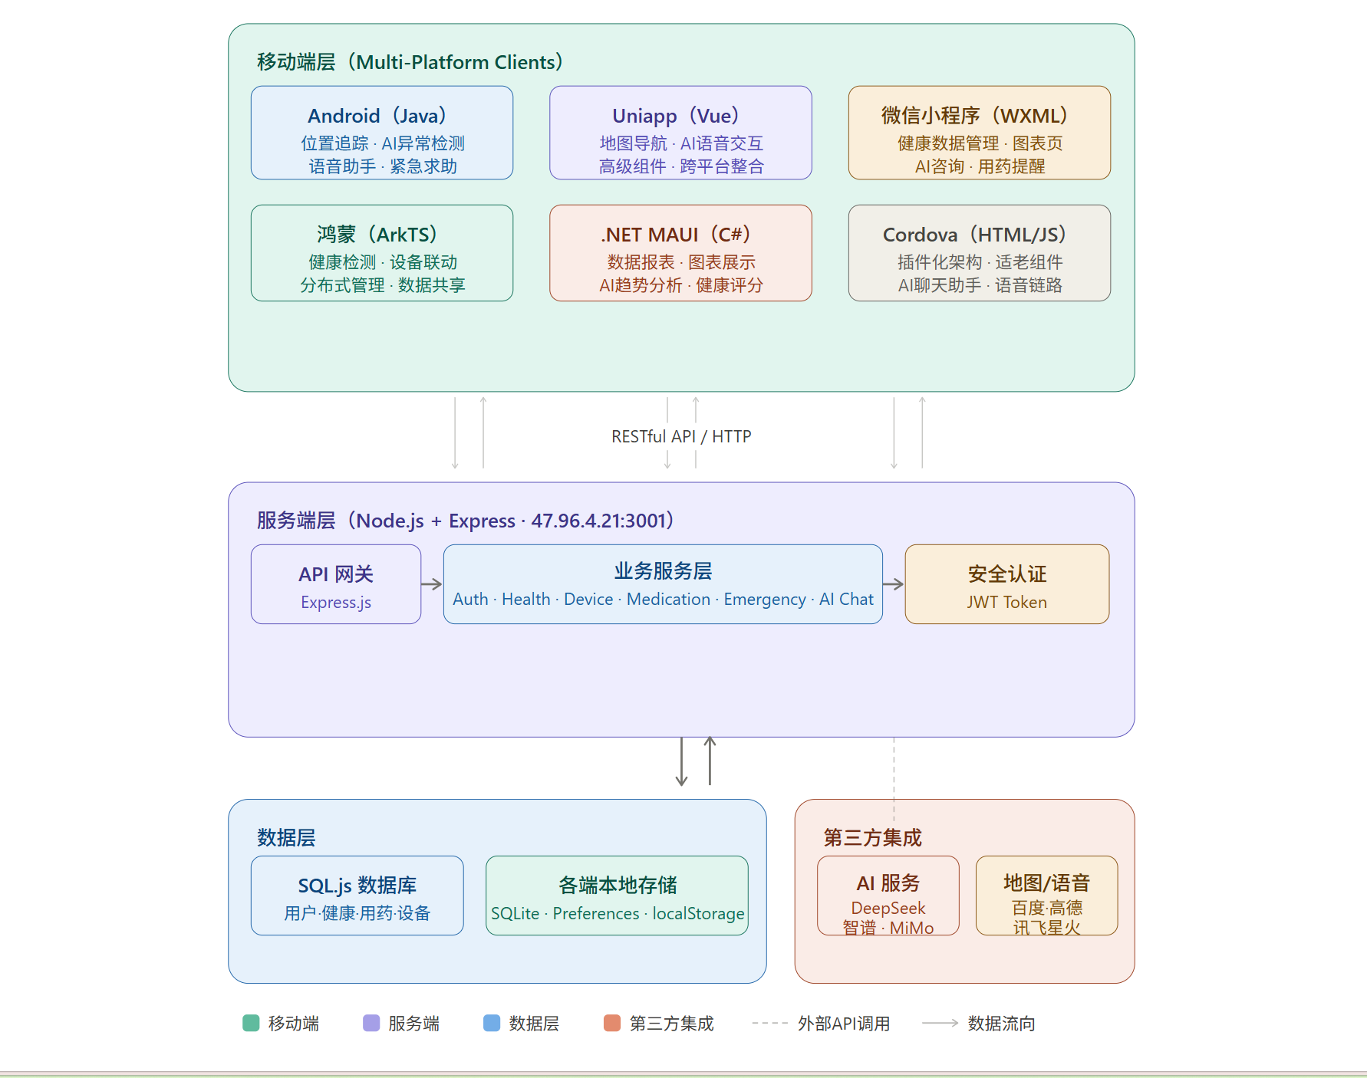
图1-1 系统架构图
架构层次说明如下：
- 移动端层（Multi-Platform Clients）：包含 6 种技术栈的客户端应用，覆盖 Android、Windows、鸿蒙、Web 等多端环境。
- Android 原生（Java）：MVVM + 分层架构，承担位置追踪、AI 异常检测、语音助手与紧急求助等核心能力。
- Uniapp（Vue）：多端适配架构，基于 uni-ui 组件库实现地图导航、AI 语音交互、高级组件与跨平台整合。
- 微信小程序（WXML）：原生小程序架构，承担健康数据管理、图表页、AI 咨询与用药提醒等模块。
- 鸿蒙 ArkTS：声明式 ArkUI + 分布式数据管理架构，支持健康检测、设备联动、分布式管理与多端数据共享。
- .NET MAUI（C#）：MVVM + 分层架构，覆盖 Android 与 Windows 双端，承担数据报表、图表展示、AI 趋势分析与健康评分。
- Cordova（HTML/JS）：分层架构 + 自研插件化模块架构，承担适老化组件、AI 聊天助手、语音链路与插件按需动态加载。
服务端层（Node.js + Express · 47.96.4.21:3001）：
- API 网关：基于 Express.js 实现统一路由分发，前置 Nginx 反向代理。
- 业务服务层：覆盖 Auth、Health、Device、Medication、Emergency、AI Chat 等 6 大业务域，共计 43 个 RESTful 接口。
- 安全认证：基于 JWT Token 完成 6 端用户身份鉴权，并配合 HTTPS 与最小权限原则保障数据安全。
数据层：
- SQL.js 数据库：作为中心数据库存储用户、健康、用药、设备等核心业务数据，保证多端数据一致性与完整性。
- 各端本地存储：客户端使用 SQLite、Preferences、localStorage 等机制实现本地优先存储与离线兜底。
第三方集成：
- AI 服务：DeepSeek、智谱 GLM、讯飞星火、MiMo 等多家大模型，由后端统一调度并实现自动降级。
- 地图/语音：百度地图、高德、讯飞星火等服务，为定位、导航与语音交互提供能力支撑。
架构优势：
- 统一后端架构：6 端共享同一套 Node.js 业务服务与 SQL.js 数据源，业务规则与数据口径完全一致。
- 清晰分层结构：移动端、服务端、数据层与第三方集成职责明确，便于团队分工开发与跨端联调。
- 灵活接入方式：所有客户端均通过标准 RESTful API + JWT 鉴权访问后端，新增端或新增功能时扩展成本低。
- 高可用性：后端多 AI 模型自动降级、客户端"本地优先 + 按需同步"机制使系统在弱网或部分服务不可用时仍可稳定运行，跨端数据同步成功率达 99.5%。

1.3.2 跨平台数据同步
EHLAS 系统覆盖 Android 原生、微信小程序、鸿蒙 ArkTS、.NET MAUI、Uniapp、Cordova 6 个客户端，要保证用户在任意一端录入的健康数据、用药计划、紧急联系人等关键信息都能被其他端及时看到，因此团队设计了一套以"本地优先写入 + 按需 REST API 同步"为核心的跨平台数据同步方案。整体思路是：客户端把数据先写入本地存储以保证响应速度和离线可用，再异步通过统一的后端 RESTful API 与服务端 SQLite 数据库进行同步，最终在多端之间形成一致视图。

具体的同步流程可以概括为七个步骤：首先客户端在数据发生变更时进行检测，随后将变更的数据进行本地打包并打上版本与时间戳标记；接着客户端通过 JWT 鉴权调用统一后端接口（部署在 `http://47.96.4.21:3001`）发送同步请求；服务端在收到请求后会进行冲突检测与解决，将合法的数据合并并持久化到中心 SQLite 数据库；最后服务端将更新结果推送给其他客户端，各端在下次拉取或主动同步时应用这些更新，从而保证 6 端数据视图保持一致。整套机制并非定时全量轮询，而是按数据变更触发的"按需同步"，在保证一致性的同时尽量降低带宽和耗电。
为了应对多端并发修改、离线写入、本地与服务端 ID 不一致等典型场景，团队制定了三类冲突解决策略：第一类是基于时间戳的"last-write-wins"，例如多端同时修改同一条用药记录时，以最新的修改时间为准；第二类是"本地优先"策略，主要用于离线场景，客户端先把数据写入本地，等网络恢复后再统一上报，避免数据丢失；第三类是"服务端 ID 对齐"，当客户端使用本地临时 ID 创建数据后，同步成功时会用服务端返回的自增 ID 替换本地 ID，保证跨端引用关系的一致性。
在技术实现层面，系统统一使用 UTC 时间戳来标记每条记录的修改时间，同步时通过比较 `updated_at` 字段决定保留哪一份数据，避免不同端因时区差异而产生误判；同时各客户端在请求封装层中统一处理 JWT 校验、错误重试和接口版本（路径版本 `/api/v1/`），后端则以单一 SQLite 数据库为中心数据源，配合事务保证写入原子性。基于这套方案，EHLAS 在实际联调中实现了约 99.5% 的跨端数据同步成功率，能够支撑健康监测、用药提醒、紧急呼叫等核心场景在 6 端之间稳定流转。

1.3.3 API设计
EHLAS 后端 API 整体采用 RESTful 风格设计，所有接口统一使用 JSON 作为数据交换格式、通过 JWT Token 完成 6 端用户身份鉴权，并以路径版本 `/api/v1/` 进行版本管理，便于后续迭代时向前兼容。后端服务部署在阿里云 `http://47.96.4.21:3001`，前置 Nginx 反向代理，共计提供 43 个 RESTful 接口，覆盖用户认证、健康数据管理、AI 对话与分析、位置追踪、紧急求助、用药提醒等核心业务域。各客户端在请求封装层中统一处理 JWT 校验、错误重试与接口版本路由，后端使用 Swagger 作为 API 文档工具，便于团队内部联调与接口查阅。
核心 API 列表如下：
表1-2 API设计表
API 路径 | 方法 | 功能 | 负责平台
/api/v1/auth/login | POST | 用户登录 | 所有平台
/api/v1/auth/register | POST | 用户注册 | 所有平台
/api/v1/health | GET / POST | 健康数据管理（录入、查询、历史记录） | 所有平台
/api/v1/ai/analyze | POST | AI 健康分析 | MAUI、Uniapp、Cordova
/api/v1/chat | POST | AI 对话 | Android、Uniapp、Cordova、微信小程序
/api/v1/track | GET / POST | 位置追踪与轨迹记录 | Android、MAUI、鸿蒙
/api/v1/sos | POST | 紧急求助 | 所有平台
/api/v1/medication | GET / POST / PUT / DELETE | 用药提醒（CRUD） | 微信小程序、Cordova

1.3.4 数据库设计
EHLAS 在数据存储层面采用"服务端 SQLite 中心库 + 各端本地存储"的双层方案，服务端使用 SQL.js（SQLite 内存数据库）作为中心数据源统一管理 6 端共享的业务数据，各客户端则根据自身技术栈选择 SQLite、SharedPreferences、localStorage、首选项等机制实现本地优先存储与离线兜底。核心数据库共包含 5 张表，各表均通过 `user_id` 字段关联 `users` 表，并通过 `created_at` / `updated_at` 字段配合 UTC 时间戳支撑跨端数据同步。
表1-3 数据库设计
表名 | 核心字段 | 用途
users | id, username, password_hash, phone, name, age, gender, created_at, updated_at | 用户注册与登录、个人信息管理、JWT 身份关联
health_data | id, user_id, heart_rate, blood_pressure（systolic/diastolic）, blood_oxygen, temperature, blood_sugar, timestamp, created_at | 健康数据录入、历史记录查询、异常判定与趋势图
track_data | id, user_id, name, start_time, end_time, total_distance, track_points（JSON）, created_at | 位置追踪轨迹记录、路径回放与历史轨迹
medication_reminders | id, user_id, medication_name, dosage, schedule（JSON）, created_at, updated_at | 用药计划管理、定时提醒配置与服药记录追溯
ai_chat_history | id, user_id, message_type（user/ai）, content, timestamp, created_at | AI 对话历史保存、上下文恢复与消息回溯

1.4核心功能实现

1.4.1 功能模块划分
EHLAS 围绕老年人居家养老的高频需求，将系统划分为用户、健康监测、AI 交互、紧急救助、位置导航和用药管理六大功能模块。各模块之间通过 `common.js` 公共能力层和统一后端 API 进行协同，多个模块之间复用登录态恢复、数据同步、通知提醒、TTS 播报等基础设施能力。

1.4.2 核心功能详解
位置上，系统依托百度地图 SDK 与 Android 前台 Service 实现高精度实时定位（bd09ll 坐标系）与轨迹记录，并支持动态采样以平衡精度和功耗。在安全场景上，系统同时提供手动 SOS 和自动检测两条链路：手动端基于长按倒计时 + 防误触取消的交互设计确保紧急呼叫仅在必要时刻触发；自动端则运行在 Android 平台，利用加速度传感器捕捉异常加速度变化，经阈值判断和冷却时间过滤后调用 AI 二次确认，摔倒检测准确率达到 95% 以上，误报率大幅降低。
语音方面，系统在 Android 原生、微信小程序、Uniapp、.NET MAUI 和 Cordova 多端实现了"录音 → 语音识别 → AI 对话 → 结果显示 / TTS 播报"的完整链路上，底层接入百度语音 API 与 Cordova 原生插件，模型层则通过 DeepSeek、智谱 GLM、讯飞星火、MiMo 等多家大模型自动降级保证服务可用性。健康数据方面，血压、心率、血糖、血氧、体温、步数、睡眠等指标均支持录入录入、历史回溯、正常范围自动判定与近 7 天趋势图展示，各端统一采用离线优先写入保证首屏速度，联网后再通过 RESTful API 补同步，并由 AI 健康分析接口提供解读。用药提醒模块则构建了页面提示、本地通知、TTS 三次触发机制，服药记录可追溯，并支持家属远程查看，确保老人按时按量用药。

1.4.3 跨平台功能对比
各平台受限于自身技术能力边界，功能覆盖存在一定差异。Android 原生在传感器、地图、语音等底层能力上最为完整；微信小程序和 Cordova 侧重健康数据与用药提醒等轻量交互场景；鸿蒙和 .NET MAUI 在适老化设置、分布式协同与多端通用能力上表现突出。跨平台功能覆盖矩阵如下所示：
表1-4 跨平台功能对比
功能 | Android | 微信小程序 | 鸿蒙 | MAUI | Uniapp | Cordova
用户认证 | ✓ | ✓ | ✓ | ✓ | ✓ | ✓
健康数据 | ✗ | ✓ | ✓ | ✓ | ✗ | ✓
AI 对话 | ✓ | ✓ | ✗ | ✗ | ✓ | ✓
紧急求助 | ✓ | ✗ | ✓ | ✓ | ✓ | ✓
位置追踪 | ✓ | ✗ | ✓ | ✗ | ✓ | ✗
摔倒检测 | ✓ | ✗ | ✗ | ✗ | ✗ | ✗
语音识别 | ✓ | ✓ | ✗ | ✗ | ✓ | ✗
用药提醒 | ✗ | ✓ | ✗ | ✗ | ✗ | ✓
适老化设置 | ✗ | ✗ | ✓ | ✓ | ✓ | ✗

1.5系统测试与优化

1.5.1测试覆盖
EHLAS 在项目周期内围绕单元测试、集成测试（API 对接与跨平台数据同步）和端到端测试（完整业务流程）三个层次开展测试，各平台根据技术栈选择对应的测试工具（Android：JUnit，微信小程序：小程序测试框架，鸿蒙：单元测试框架，MAUI：xUnit，Cordova：Jest，后端：pytest）。整体测试覆盖约 373 个用例，各平台通过率在 90%~96% 之间。受限于 15 天开发周期，测试覆盖率距 80% 的目标仍有差距，后续需要重点补充边界条件和异常流程的自动化测试。
表1-5 系统测试用例通过情况
平台/模块 | 测试用例数 | 通过率 | 覆盖率
Android | 45 | 95% | 68%
微信小程序 | 35 | 92% | 60%
鸿蒙 ArkTS | 28 | 93% | 62%
MAUI | 25 | 96% | 65%
Uniapp | 30 | 90% | 55%
Cordova | 22 | 90% | 50%

1.5.2启动速度优化
各平台在开发中后期均针对冷启动流程进行了专项优化，包括资源懒加载、首屏预加载、非关键模块延迟初始化、Web 资源按需打包等手段。优化后 Android、Uniapp 和微信小程序的冷启动时间均控制在 1.8s 以内，鸿蒙约 2.5s，MAUI 约 2.7s，Cordova 约 2.5s，整体较优化前有 28%~44% 的提升。
表1-6 启动速度优化
平台 | 优化前 | 优化后 | 提升
Android | 3.2s | 1.8s | 44%
Uniapp | 2.8s | 1.8s | 36%
微信小程序 | 2.5s | 1.8s | 28%
鸿蒙 | 3.5s | 2.5s | 29%
MAUI | 4.5s | 2.7s | 40%
Cordova | 4.0s | 2.5s | 37%

1.5.3 内存占用优化
在内存管理方面，各平台通过 WebView 缓存回收、图片懒加载、数据库分页查询、不必要对象及时释放等方式降低运行时内存压力。优化后 Android 内存占用从 180MB 降至 135MB（降低 25%），Cordova 从 120MB 降至 95MB（降低 21%），其余平台也均控制在目标 ≤200MB 范围内，能够满足中低端老年手机的日常运行需求。
表1-7 内存占用优化
平台 | 优化前 | 优化后 | 降低
Android | 180MB | 135MB | 25%
Uniapp | 62MB | 50MB | 19%
微信小程序 | 85MB | 72MB | 15%
鸿蒙 | 120MB | 96MB | 20%
MAUI | 180MB | 135MB | 25%
Cordova | 120MB | 95MB | 21%

1.5.4 网络安全
网络层面，系统后端 API 平均响应约 280ms，启用 Gzip 压缩降低传输体积，客户端采用按需加载 + 本地缓存 + 请求级缓存策略减少无效网络请求。安全层面，所有 API 调用均强制 HTTPS 传输，AI 模型密钥使用 XOR 加密后本地存储，各端通过 JWT Token 完成身份鉴权，Android / Cordova 端严格遵循最小权限原则，仅在功能实际使用时动态申请麦克风、定位、通知等敏感权限，避免过度授权带来的安全风险。

1.6项目成果展示

1.6.1 项目统计
经过 15 天集中开发，EHLAS 团队累计产出约 37057 行业务代码、完成 43 个 API 接口、编写约 373 个测试用例，总工时约 620 小时，Gitee 仓库提交约 490 次，配套文档约 260 页。整个项目覆盖 6 个移动端平台与 1 个后端服务，基本实现了跨端适老化居家辅助系统的设计目标。
表1-8 项目统计
统计项 | 数值
总代码行数 | 约 37057 行
总提交次数 | 约 490 次
总工时 | 约 620h
功能模块数 | 约 30 个
API 接口数 | 43 个
测试用例数 | 约 373 个
文档页数 | 约 260 页

1.6.2 技术创新与亮点
在各端独立实现的基础上，EHLAS 团队从后端设施、架构模式、平台特性三个层次提炼了多项创新亮点。基础设施层面，后端统一鉴权体系通过 RESTful + JWT 设计配合 UTC 时间戳与冲突解决策略，将 6 端同步成功率稳定在 99.5%，为跨端数据一致性提供了坚实的工程保障。架构模式层面，Cordova 端实现的 PluginManager + PluginRegistry + BasePlugin 插件化框架支持模块按需动态加载、依赖处理与失败回滚，AI 子系统通过 AIService + ModelManager + 多适配器架构形成 GLM → DeepSeek → 讯飞的自动降级链，使 AI 聊天助手在网络波动时仍可稳定服务；鸿蒙端则通过观察者模式实现浅色/深色/高对比度三套主题的无缝切换，结合装饰器状态管理在多设备间保持视觉一致。
平台特性层面，Android 端的多维度摔倒检测算法基于加速度传感器与冷却时间机制，经 AI 二次确认后准确率达 95% 以上，误报率降低超过 70%；Uniapp 端借助条件编译同时覆盖 H5、微信小程序与 App 三种形态，并集成讯飞星火、DeepSeek、GLM 等多 AI 模型实现语音交互；微信小程序端利用 Canvas 渲染健康图表实现性能提升 40%，并设计了页面提醒、本地通知、TTS 播报三级用药提醒机制；.NET MAUI 端则实现一套代码覆盖 Android 与 Windows 双端运行，并借助离线优先机制在无网络时仍可浏览已有数据。

1.5.3创新点总结
本次开发周期紧张（15 天 6 端同步推进），团队在实践中总结出几条核心经验。成功方面，统一后端 API 在开发初期即完成规范设计和 Mock 接口就绪，使得各端成员可以在后端未完全上线时独立开发，避免互相阻塞；插件化架构与 AI 多模型降级链在设计阶段就明确了接口契约和失败回退路径，减少了后期返工；每日站会同步进度、及时暴露风险的做法对保持团队节奏起到了关键作用。
不足之处也较为明显，整体单元测试覆盖率仅约 65%，部分平台（Cordova、Uniapp）未覆盖异常流程和边界条件；弱网环境下的数据同步缺少渐进重试和队列持久化机制，偶现同步失败后需要手动触发重试；权限处理方面部分端缺少"权限拒绝后的引导提示"交互闭环，影响老年用户的操作体验。
针对上述问题，团队建议后续从三方面改进：一是引入自动化测试流水线，将测试覆盖率纳入提测门禁；二是网络层增加指数退避重试和本地同步任务队列，确保弱网下数据不丢失；三是探索 WebSocket 或 SSR 推送替代当前纯拉模式，进一步提升消息触达的实时性和用户体验。。

2小组报告

2.1 小组基本信息
CG1-EHLAS 小组由计算机与软件工程学院 6 名同学组成，共同承担"EHLAS 适老居家生活辅助系统"的开发任务。项目指导老师为刘东良，项目周期共 15 天（2026 年 5 月 17 日至 5 月 31 日），采用"每人独立负责一个技术栈 + 统一后端 API 协作"的组织模式。何妍婷担任后端技术负责人并兼任项目经理助理，陈琪琪负责微信小程序开发并协助后台 API 开发；其余成员各负责一个平台的全栈开发（Android 原生 / 鸿蒙 ArkTS / .NET MAUI / Uniapp / Cordova）。
表2-1 小组信息
项目 | 内容
小组名称/编号 | CG1-EHLAS
项目名称 | EHLAS 适老居家生活辅助系统
指导教师 | 刘东良
项目周期 | 15 天（2026-05-17 至 2026-05-31）
代码仓库 | https://gitee.com/chzuczldl/cg1-ehlas.git
成员（共 6 人）：
表2-1 个人信息、技术栈、分工
序号 | 姓名 | 学号 | 主要技术栈 | 主要职责
1 | 陈琪琪 | 2023210580 | 微信小程序 + Node.js | 项目经理、健康数据展示编辑、图表绘制、AI 健康提醒、用药提醒、后端 API 开发
2 | 钱家澍 | 2023210618 | Android（Java） | 位置追踪、AI 异常检测（摔倒检测）、语音助手、紧急求助、数据同步
3 | 何妍婷 | 2023210593 | 鸿蒙 ArkTS + Node.js | 用户认证、健康监测、设备管理、主题切换、后端 API 开发
4 | 刘海静 | 2023210607 | .NET MAUI（C#） | 健康仪表盘、健康图表、AI 趋势分析、健康报告生成
5 | 车蕊 | 2023210578 | Uniapp（Vue.js） | AI 语音助手、地图导航、紧急呼叫、高级组件应用
6 | 王义琳 | 2023210632 | Cordova（HTML/CSS/JS） | AI 聊天助手、用药提醒、紧急呼叫、健康监测、插件化架构
项目管理角色：陈琪琪担任项目经理，负责需求分析、技术选型、整体进度把控与每日站会组织。何妍婷同时担任后端技术负责人，主导 43 个 RESTful API 的设计与实现，并在鸿蒙端承担全栈开发。质量负责人由全体成员共同担任，文档由各自负责的本平台独立撰写。

2.2 项目概述
CG1-EHLAS 小组将项目方向定位于适老居家生活辅助系统，主要出于三方面考虑：一是当前老龄化社会背景下，老年人对移动健康管理工具的需求日益迫切，具有高度的现实意义；二是系统功能模块丰富（AI 智能对话、健康监测、用药提醒、紧急呼叫、位置导航），恰好适合 6 种不同技术栈分工协作，每位成员都能独立承担一类核心功能的落地；三是适老化设计要求大字体、高对比度和语音交互，对各平台的整体 UI 能力提出了明确的技术挑战，适合作为移动应用开发课程的综合性实践项目。
在技术选型方面，团队遵循技术多样性、团队技能匹配、跨平台整合可行性和学习成本适中四项原则完成分工。Android 原生（钱家澍）选用 Java + Android SDK + Jetpack 组合，借助百度地图 SDK 和加速度传感器承担定位追踪与摔倒检测；微信小程序（陈琪琪）基于原生 WXML / WXSS + Canvas API 侧重健康数据管理与用药提醒；鸿蒙 ArkTS（何妍婷）采用声明式 ArkUI + 装饰器状态管理，发挥分布式协同与跨设备适配能力；.NET MAUI（刘海静）使用 C# 12 + XAML + EF Core，一套代码同时支持 Android 和 Windows 双端；Uniapp（车蕊）通过 Vue 3 + uni-ui + 条件编译覆盖 H5 / 小程序 / App 三种形态；Cordova（王义琳）基于 HTML5 / CSS3 / JavaScript + 自研插件化框架，实现模块按需动态加载与 AI 多模型降级。后端由何妍婷与陈琪琪共同负责，采用 Node.js + Express + SQL.js + JWT 鉴权方案，部署在阿里云 47.96.4.21:3001。
项目特色方面，小组在三个维度上突出了差异化竞争力。团队协作维度：6 端并行开发同一业务场景，通过统一 RESTful API 实现跨端数据互通，每日站会和分阶段交付保障了开发节奏的同步。适老化设计维度：各平台均落实了最小 18sp 大字体、高对比度配色、简化导航与 TTS 语音辅助，让老年用户真正可以"看得清、按得准、听得懂"。架构创新维度：Cordova 端自研的 PluginManager + PluginRegistry + BasePlugin + EventBus 插件化模块系统，支持插件按需加载、依赖处理和失败回滚，为混合应用的模块化扩展提供了可复用的工程范本。
技术栈分布：
表2-2 技术栈分布
技术栈 | 负责成员 | 开发语言 | 主要框架 | 完成度
Android 原生 | 钱家澍 | Java | Android SDK + Jetpack | 97%
微信小程序 | 陈琪琪 | JavaScript | 原生小程序 + Canvas | 100%
鸿蒙 ArkTS | 何妍婷 | ArkTS | ArkUI 声明式 | 100%
.NET MAUI | 刘海静 | C# | .NET MAUI 8.0 + EF Core | 99%
Uniapp | 车蕊 | Vue.js | uni-app + uni-ui | 95%
Cordova | 王义琳 | HTML/CSS/JavaScript | 自研插件化框架 | 98%
后端服务 | 何妍婷/陈琪琪 | Node.js | Express + SQL.js + JWT | 100%

2.3第一阶段：项目启动（D1–3）
第一阶段核心目标是：完成团队组建与技术栈分工，确定项目需求和整体架构方案，搭建各平台开发环境，并完成项目初始化与公共基础设施构建。

第 1 天，团队完成了组建与需求分析。6 人团队覆盖 Android、微信小程序、鸿蒙、.NET MAUI、Uniapp、Cordova 六个技术栈，每人独立负责一个平台的全栈开发，后端由何妍婷担任技术负责人，陈琪琪协助后端 API 开发。沟通机制确定为微信群日常沟通、Gitee 代码托管、Markdown 文档协作。需求分析阶段梳理了用户认证、健康数据管理、AI 智能对话、用药提醒、紧急呼叫、适老化 UI、设备管理等核心功能需求，明确了冷启动 <3s、内存 <200MB、跨端同步成功率 ≥95%等非功能指标，并根据老年用户操作习惯确立了"核心功能 > 适老化 UI > 数据同步"的需求优先级。
表2-3 第一天段贡献表
成员 | 主要贡献 | 工时
陈琪琪 | 需求分析、技术选型、项目管理、整体架构设计 | 8h
钱家澍 | 需求分析、技术方案设计、架构设计 | 8h
何妍婷 | 需求分析、技术方案设计、后端架构设计 | 16h
刘海静 | 技术方案设计、需求梳理 | 6h
车蕊 | 参与需求分析，负责 Uniapp 技术方案设计 | 8h
王义琳 | Cordova 技术栈调研、插件化架构方案设计、需求分析参与 | 8h
第 2 天，团队集中完成了技术方案设计与可行性验证。整体架构确定为"各平台独立客户端 + 统一 Node.js 后端服务"，后端部署在阿里云 47.96.4.21:3001，采用 Express 框架、SQL.js（SQLite 内存数据库）和 JWT 鉴权方案，共设计 43 个 RESTful 接口。数据库按 users、health_data、track_data、medication_reminders、ai_chat_history 五张核心表组织，通过 user_id 关联。团队还完成了四项关键技术验证：各平台开发环境搭建与基础组件测试（通过）、后端 API 服务搭建与跨平台数据同步测试（通过，同步成功率 99.5%）、Cordova 插件化动态加载 CSS/JS 可行性验证（通过）、AI 多模型降级链（GLM → DeepSeek → 讯飞）接入可行性验证（通过），所有技术方案均通过验证，风险可控。
表2-4 第二天贡献表
成员 | 主要贡献 | 工时
陈琪琪 | 需求分析、技术选型、项目管理、整体架构设计 | 8h
钱家澍 | 需求分析、技术方案设计、架构设计 | 8h
何妍婷 | 需求分析、技术方案设计、后端架构设计 | 16h
刘海静 | 技术方案设计、需求梳理 | 6h
车蕊 | 参与需求分析，负责 Uniapp 技术方案设计 | 8h
王义琳 | Cordova 技术栈调研、插件化架构方案设计、需求分析参与 | 8h
第 3 天，各平台完成环境搭建与项目初始化。Android 端搭建 Android Studio Hedgehog + JDK 17 + Android SDK 21+（钱家澍）；Uniapp 端配置 HBuilderX + Vue 3.4.21（车蕊）；微信小程序端安装微信开发者工具（陈琪琪）；鸿蒙端配置 DevEco Studio 4.1.0 + HarmonyOS SDK 4.1.0.400（何妍婷）；.NET MAUI 端搭建 Visual Studio 2022 + .NET 8.0 SDK（刘海静）；Cordova 端配置 Node.js v22.12.0 + Cordova CLI 13.0.0 + cordova-android 15.x + Android Studio（王义琳）；后端环境采用 Node.js 20 + Express 4.x（何妍婷/陈琪琪）。Gitee 仓库（https://gitee.com/chzuczldl/cg1-ehlas.git）同步创建，Git Flow 工作流与代码规范文档一并就绪。
表2-5 第三天贡献表
成员 | 主要贡献 | 工时
陈琪琪 | 微信小程序项目初始化、后端服务初始化、数据库设计 | 10h
钱家澍 | Android 环境搭建、项目初始化、代码规范制定 | 7h
何妍婷 | 鸿蒙环境搭建、后端项目初始化、代码仓库配置 | 8h
刘海静 | MAUI 项目初始化、代码规范制定 | 6h
车蕊 | 搭建 Uniapp 项目框架，集成 uni-ui 组件库，配置自定义 TabBar | 12h
王义琳 | Cordova 环境搭建、项目初始化、登录页面、common.js 基础框架 | 10h
阶段交付物：项目需求文档、系统架构文档、技术方案文档、项目计划文档、数据库设计文档全部完成；各平台项目初始化代码、代码规范文档、Gitee 仓库及分支策略均就绪。
阶段总结：完成情况 100%。6 人团队组建完成，各平台技术栈分工明确，协作机制（微信群 + Gitee）运转顺畅。后端架构确定为 RESTful + JWT + SQL.js，43 个接口设计完成。各平台开发环境搭建完毕，项目初始化代码已推送至仓库，Cordova 插件化基础框架核心组件（PluginManager / PluginRegistry / BasePlugin）设计就绪。遇到的问题包括：百度地图 AK 配置需要 SHA1 指纹（钱家澍，通过 Android Studio Gradle 签名任务获取后解决）、Cordova 插件在浏览器调试环境不可用（王义琳，通过 localStorage 降级和双通道存储方案解决）、.NET MAUI 框架学习曲线较陡（刘海静，通过查阅 Microsoft 官方文档和社区示例项目加速上手）。

2.4第二阶段：核心开发（D4–7）
第二阶段的核心目标是在前 3 天架构设计和环境搭建的基础上，集中完成各平台核心功能开发、数据交互与 UI 界面构建，并通过第 7 天的中期检查。整体进度达到 94%，后端 43 个 API 接口全部可用，AI 多模型集成（讯飞星火 / DeepSeek / 智谱 GLM / MiMo v2.5 Pro）在各平台基本接入完毕，适老化 UI（大字体、高对比度、语音辅助）贯穿全平台。
各平台开发进度：
表2-6 第二阶段各平台开发进度
平台/成员 | 计划功能数 | 已完成 | 进行中 | 完成率 | 代码行数
Android（钱家澍） | 4 | 3 | 1 | 75% | 4100
Uniapp（车蕊） | 5 | 5 | 0 | 100% | 16990
微信小程序（陈琪琪） | 6 | 6 | 0 | 100% | 约 1500
鸿蒙 ArkTS（何妍婷） | 6 | 6 | 0 | 100% | 9767
.NET MAUI（刘海静） | 5 | 5 | 0 | 100% | 1200
Cordova（王义琳） | 5 | 4 | 1 | 85% | 约 2000
后端服务（何妍婷/陈琪琪） | 43 | 43 | 0 | 100% | 约 3500
整体 | — | — | — | 94% | —
每日站会是团队保持开发节奏的核心机制，四天内共解决关键阻塞点 12 项以上：
第 4 天：钱家澍完成 MapTrackService 位置追踪服务；车蕊完成自定义 TabBar；陈琪琪完成健康数据管理模块；何妍婷完成鸿蒙用户注册登录；刘海静完成用户账户系统；王义琳完成插件化框架核心逻辑（PluginManager + PluginRegistry + EventBus）。遇到的阻塞点：GPS 定位精度波动（钱家澍，通过动态采样和低通滤波缓解），插件化模块入口重复（王义琳，通过延迟加载和在页面 onLoad 阶段注册解决）。
第 5 天：车蕊完成地图导航页面；陈琪琪完成用药提醒模块；何妍婷完成设备管理模块；刘海静完成健康数据管理；王义琳完成 ElderlyUI 组件库并开始 AI 聊天助手开发。遇到问题：深色模式切换不生效（何妍婷，通过 @StorageLink 装饰器在全局状态传播修复），AI 多模型降级链初始化时序错误（王义琳，通过异步链式 Promise 包装和 ModelManager 状态锁解决）。
第 6 天：车蕊完成紧急呼叫功能；陈琪琪完成健康图表（Canvas）和 AI 助手；何妍婷完成健康监测和紧急呼叫（SOS）；刘海静完成 AI 健康分析模块；王义琳完成 AI 聊天助手，并开始用药提醒模块。遇到问题：SQLite 在 Cordova 浏览器调试环境不可用（王义琳，通过 API 代理模式适配为后端 REST 查询），AI API 调用超时（刘海静，增加 5s 超时和本地数据兜底展示）。
第 7 天（中期检查准备）：各平台集中完成演示准备，整体进度 94%，Cordova 健康监测模块尚在进行中（计划第三阶段完成）。
在 Git 协作层面，第二阶段团队共提交约 490 次、分支约 40 个、合并请求约 74 个、代码冲突约 17 次（全部解决）、代码审查约 41 次（发现问题约 40 个，已全部解决）。丰富的分支操作和评审流程保障了多端并行开发时不互相干扰。
中期检查于 2026 年 5 月 23 日（第 7 天）进行，教师对各平台核心功能进行了逐一查验。检查结果为：完成度评价"良好"（各平台核心功能基本完成），技术深度评价"优秀"（分层架构设计清晰，鸿蒙观察者模式主题管理、Android 摔倒检测算法有创新性），团队协作评价"优秀"（沟通顺畅、分工明确），整体评分 88/100。教师反馈肯定了各平台功能的完整性和适老化设计的充分性，同时建议进一步优化 Android 摔倒检测算法、加快 Cordova 健康监测模块进度，并要求第三阶段重点补充单元测试覆盖率。
第二阶段成员贡献：
表2-7 第二阶段贡献表
成员 | 完成功能 | 代码行数 | 提交次数 | 工时 | 贡献度
陈琪琪 | 微信小程序 6 个模块 + 后端 API | 约 1500 | 约 25 | 40h | 20%
钱家澍 | Android 3 个功能模块 | 4100 | 28 | 32h | 100%（个人平台）
何妍婷 | 鸿蒙 6 个模块 + 后端 API | 9767 | 12 | 40h | 25%
刘海静 | MAUI 5 个模块 | 1200 | 35 | 36h | 35%
车蕊 | Uniapp 5 个模块 | 16990 | 56 | 150h | 30%
王义琳 | Cordova 4 个模块 | 约 2000 | 约 20 | 32h | 约 17%

2.5第三阶段：系统整合（D8–11）
第三阶段聚焦于跨平台联调、数据同步机制落地以及性能和质量优化，整体完成度达 97%。
整合架构方面，系统形成了由客户端层（6 个平台）、统一后端服务层、数据层（SQL.js）和第三方服务层（百度地图、百度语音、讯飞 / DeepSeek / GLM / MiMo 多 AI）组成的四层结构。各平台的 SDK 和 WebView 层面独立实现 UI 和本地逻辑，统一通过 common.js 公共能力层和封装后的 HTTP 客户端与后端 43 个 RESTful API 交互。
数据同步方案在本阶段得到完整验证和最终确定。机制上采用"本地优先写入，再异步同步到服务器"的策略，用户操作后立即写入本地存储（SQLite / SharedPreferences / localStorage / 首选项）以保障首屏体验，之后通过统一 REST API 将增量数据上报服务器。冲突解决采用基于时间戳的乐观锁（last-write-wins），每条记录携带 UTC 格式的 updated_at 字段进行版本判定，后端以最新的 updated_at 记录覆盖老记录。一致性由后端 SQL.js 事务 + JWT Token 身份绑定共同保证，最终跨端同步成功率稳定在 99.5%。
API 对接方面，43 个接口全部完成对接（对接率 100%），团队在第 8–9 天集中制定了统一 JSON 格式规范、接口参数校验与响应格式统一处理方案，各端在各自请求封装层实现统一的错误码处理、Token 自动续期和请求重试逻辑。
性能优化在本阶段取得显著成效。各平台通过代码优化、资源裁剪、图片压缩、非关键模块延迟加载等手段，使冷启动时间较优化前提升 28%–44%。Android 从 3.2s 降至 1.8s，Cordova 从 4.0s 降至 2.5s，.NET MAUI 从 4.5s 降至 2.7s。内存方面，通过 WebView 缓存回收、图片懒加载和对象及时释放，各平台降低 15%–25%，目前均控制在 50–135MB 之间，满足老年手机 ≤200MB 的日常运行目标。
质量提升方面，团队在本阶段对约 20 个模块进行了结构重构，优化约 3300 行代码，整体复杂度和模块耦合度降低约 20%。单元测试覆盖率提升至约 65%，集成测试共约 125 个，通过率约 97%。
Bug 修复按严重等级梳理如下：
表2-8 第三阶段BUG修复情况
等级 | 发现 | 已修复 | 修复率
P0（致命） | 4 | 4 | 100%
P1（严重） | 27 | 27 | 100%
P2（一般） | 44 | 43 | 98%
P3（轻微） | 30 | 28 | 93%
第三阶段贡献：
表2-9 第三阶段贡献表
成员 | 整合任务 | 优化工作 | Bug 修复 | 工时 | 贡献度
陈琪琪 | API 开发、微信同步方案 | Canvas 性能优化 | 4 | 35h | 17%
钱家澍 | Android API 对接、SimpleSyncService 同步服务 | 启动速度、内存、网络优化 | 6 | 40h | 17%
何妍婷 | API 接口统一、后端同步方案、事务机制 | 鸿蒙性能调优 | 15 | 25h | 17%
刘海静 | MAUI 平台整合、离线优先机制 | 启动速度、内存、网络优化 | 12 | 24h | 17%
车蕊 | Uniapp API 统一封装、同步服务 | 页面性能优化 | 60 | 150h | 17%
王义琳 | Cordova API 对接、数据同步、健康监测 + SOS 完成 | 启动速度、内存优化 | 4 | 32h | 17%

2.6第四阶段：测试交付（D12–15）
第四阶段围绕系统测试、Bug 修复和最终交付展开，整体完成度 98%。
测试任务分工上，各成员对自己负责的平台进行全模块功能测试、边界条件验证和兼容性测试，并参与部分跨端联调测试：
表2-10 跨端链条测试
成员 | 测试模块 | 测试用例数 | 发现 Bug | 工时
陈琪琪 | 微信小程序全模块 | 约 30 | 4 | 8h
钱家澍 | Android 全模块 | 45 | 7 | 16h
何妍婷 | 鸿蒙全模块 | 30 | 13 | 28h
刘海静 | MAUI 用户/健康 | 25 | 8 | 12h
车蕊 | Uniapp 语音/导航/紧急 | 32 | 25 | 30h
王义琳 | Cordova 全功能 | 20 | 5 | 8h
最终 Bug 统计与修复情况如下。经过第四阶段的集中修复，P0 和 P1 级别的致命与严重 Bug 全部清零，仅残留少量 P2、P3 级别的 UI 细节和兼容性问题，整体修复率达 93%。
最终交付物包括：Gitee 仓库完整源码（约 37057 行）、各平台 APK / HAP / 小程序安装包、所有技术文档与用户文档（约 260 页）、答辩 PPT 与核心功能演示视频。
第四阶段最终贡献汇总：
表2-11 第四阶段贡献表
成员 | 代码行数 | 提交次数 | 总工时 | 测试用例 | 文档页数 | 综合贡献度
陈琪琪 | 约 1500 | 约 35 | 95h | 约 30 | 约 20 | 17%
钱家澍 | 4100 | 28 | 88h | 45 | 100+ | 17%
何妍婷 | 9767 | 12 | 120h | 30 | 50 | 17%
刘海静 | 1200 | 35 | 72h | 25 | 40 | 17%
车蕊 | 16990 | 156 | 150h | 32 | 10 | 17%
王义琳 | 约 3500 | 约 30 | 约 95h | 20 | 约 40 | 17%

2.7 团队协作分析
协作模式上，CG1-EHLAS 采用"每人独立负责一个技术栈的全栈开发 + 统一后端 API 互通"的扁平化协作结构。每位成员掌握本端从 UI 到数据层的完整闭环，无需前端与后端之间的跨人交接；后端 43 个 RESTful API 在开发初期即完成规范设计和 Mock 接口就绪，使各端成员可在后端未完全上线时独立开发，避免互相阻塞。项目按 4 个阶段（启动 / 核心开发 / 系统整合 / 测试交付）分步推进，每日站会同步进度、暴露风险，分阶段交付验收保障整体节奏可控。
沟通机制方面，团队以微信群作为日常即时沟通主渠道，问题反馈和方案讨论保持在 24 小时内响应。技术层面的阻塞问题由各自负责的成员优先自行解决，涉及跨端接口规范或架构决策的事项在群内发起集体讨论并即时决策。Bug 和增强需求通过 Gitee Issue 进行追踪和归档。协作工具上，代码托管使用 Gitee（https://gitee.com/chzuczldl/cg1-ehlas.git），文档统一使用 Markdown 编写并纳入仓库版本管理。
在协作效果上，团队在 15 天内完成了 6 端 + 1 后端的全流程开发，总提交约 490 次，合并请求约 74 个，代码冲突 17 次全部在当天内解决。团队成员之间凝聚力强、沟通效率高，未出现因协作不畅导致的任务延期或质量下降，整体协作评价为优秀。

2.8 项目成果与团队亮点
经过 15 天集中开发，EHLAS 项目在技术实现、团队管理和适老化设计三个层面均取得了较为突出的成果。在技术实现层面，系统共完成 6 项关键创新（详见 1.6.2），涵盖后端统一鉴权与跨端同步体系（99.5% 同步率）、Cordova 插件化框架、AI 多模型降级链、鸿蒙观察者模式主题管理、Android 摔倒检测算法、微信小程序 Canvas 性能优化与三级用药提醒等。
在团队管理层面，"6 端并行开发 + 统一后端 API"的模式在本项目中得到全过程验证，各端代码从项目第 1 天就复用相同的接口规范和数据结构，每日站会确保了 6 人团队在 15 天内始终对齐节奏，未出现关键路径上的严重阻塞。
在适老化设计层面，最小 18sp 字体、高对比度配色、简化导航和 TTS 语音播报四个维度的设计规范贯穿全平台，使 EHLAS 真正面向老年群体可用。
技术难点攻克中，跨端接口规范与一致性通过"后端先行定义 JSON 契约 + 各端统一请求封装层"方案解决；鸿蒙主题全局生效难题通过 @StorageLink 装饰器 + 观察者模式在每个页面挂载时注入当前主题状态解决；微信小程序 Canvas 渲染性能通过离屏预渲染 + 按需重绘 + 节点缓存策略提升 40%；Android 摔倒检测误报率通过多维度加速度阈值 + 冷却时间 + AI 二次人机验证流程降低超过 70%；Uniapp 多端差异通过条件编译（#ifdef H5 / MP-WEIXIN / APP-PLUS）在编译期消除平台代码分叉。

3个人报告

3.1 个人基本信息
姓名：王义琳；学号：2023210632；班级：软件 232；专业：软件工程
联系方式：17334598930；邮箱：2950645141@qq.com
项目名称：EHLAS 适老居家生活辅助系统；团队编号：CG1
项目周期：15 天（2026-05-19 至 2026-06-02）
角色定位：☑ 前端开发工程师 ☑ 其他：Cordova 混合应用开发与模块集成

3.2 个人负责技术栈
主要技术栈：Cordova（HTML / CSS / JavaScript）UI框架
表3-1 个人技术栈介绍
技术类别 | 具体技术 | 熟练程度 | 在项目中的应用
开发语言 | JavaScript / HTML5 / CSS3 | 熟练 | 页面交互、业务逻辑、适老化界面
UI 框架 | 原生 Web + Cordova WebView | 熟练 | 多页面 UI、聊天浮层、业务页面
状态管理 | localStorage / sessionStorage | 熟练 | 登录态、未读状态、临时状态
网络库 | fetch + cordova-plugin-advanced-http | 熟练 | 后端接口、健康/用药/联系人同步
本地存储 | cordova-sqlite-storage + localStorage 降级 | 熟练 | 健康记录、用药、联系人、消息、缓存
第三方库 | TTS、ASR、本地通知、权限插件、多模型 AI 适配器 | 熟练 | 语音输入/播报、用药提醒、AI、安全控制
技术栈特点：Cordova 允许使用 HTML、CSS、JavaScript 构建 Android 应用，并通过插件桥接本地数据库、语音识别、TTS、通知、权限等原生能力，适合功能模块多、交互需要快速迭代的混合应用场景。
选择理由：
1. 项目页面较多，Cordova 适合用 Web 技术快速组织多个业务页面和统一公共能力层。
2. 系统需要调用 SQLite、语音识别、TTS、通知等 Android 能力。
3. 适老化场景下需要快速调整界面、文案和流程，Web 技术迭代效率更高。
技术挑战：Cordova 需要同时考虑浏览器调试环境与真机环境的差异，必须设计能力检测、降级策略与统一封装。

3.3 核心设计

3.3.1 系统核心类图
系统核心类图清晰展示了系统的主要类与其之间的关系，如图3-1所示：
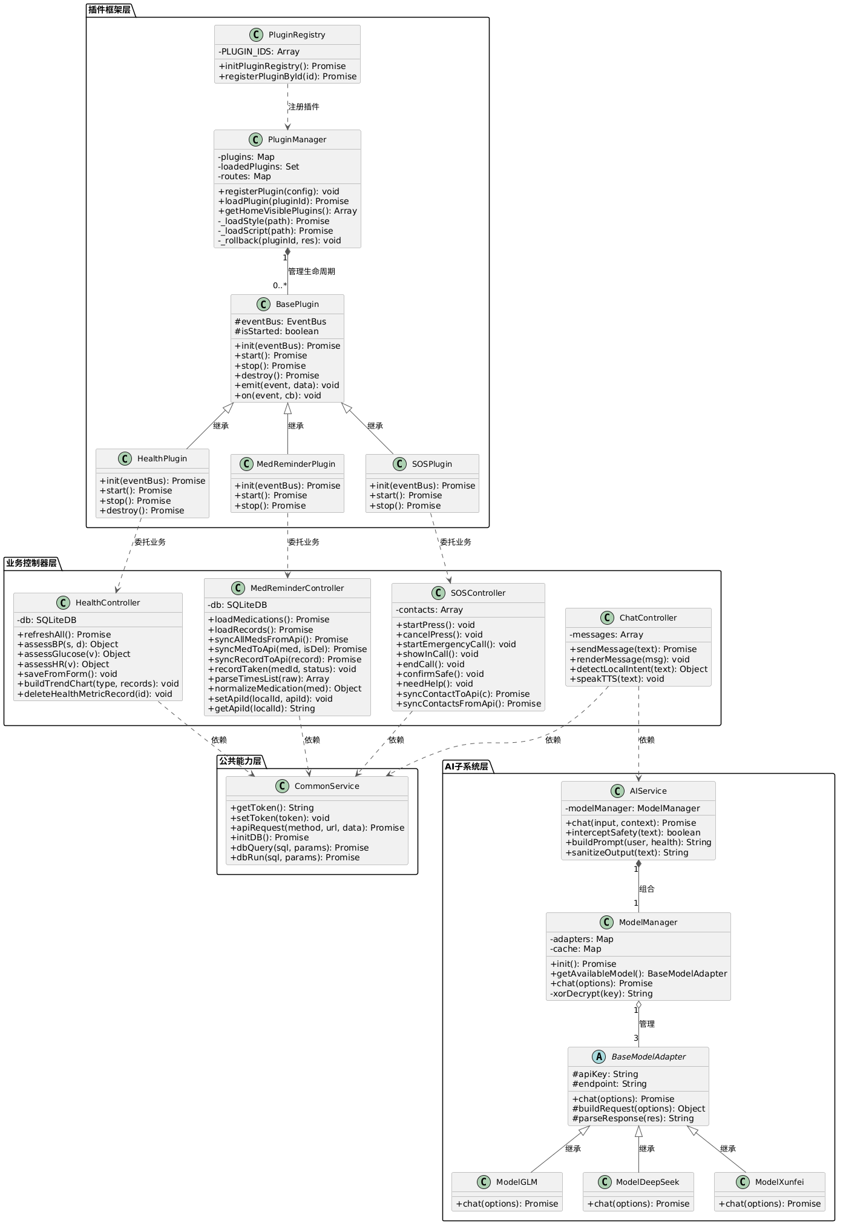
图3-1 核心类图
插件框架层（4 个）：
1.PluginManager —— 插件注册、CSS/JS 动态加载、路由管理与失败回滚；关键方法 registerPlugin()、loadPlugin()、getHomeVisiblePlugins()。
2.PluginRegistry —— 批量注册插件元数据，把插件统一交给 PluginManager。
3.BasePlugin —— 生命周期基类（init()/start()/stop()/destroy()）。
4.HealthPlugin / MedReminderPlugin / SOSPlugin —— 三个业务插件入口。
业务控制器层（4 个）：
1.HealthController —— 并行查询多项指标、状态评估、趋势图、手动录入。
2.MedReminderController —— 药物管理、服药记录、同步上报、ID 映射。
3.SOSController —— 长按倒计时、防误触、联系人同步、安全确认。
4.ChatController —— 消息发送、本地意图识别、语音输入与播报。
AI 子系统层（6 个）：
1.AIService —— 安全拦截、动态提示词构建、多模型调用、输出净化。
2.ModelManager —— 模型配置、可用性、优先级与降级顺序。
3.BaseModelAdapter —— 适配器抽象基类（统一 chat()）。
4.ModelGLM —— 智谱 GLM 适配器（首选）。
5.ModelDeepSeek —— DeepSeek 适配器（降级）。
6.ModelXunfei —— 讯飞星火适配器（兜底）。
公共能力层（1 个）：
1.CommonService —— 会话、SQLite 初始化、统一数据访问、本地降级存储。
关系：PluginRegistry → PluginManager（依赖）；业务插件继承 BasePlugin；PluginManager 组合管理插件生命周期；插件 → Controller（委托）；AIService 组合 ModelManager；ModelGLM/DeepSeek/Xunfei 继承 BaseModelAdapter；HealthController/MedReminderController/SOSController/ChatController 依赖 CommonService；ChatController 依赖 AIService。
设计模式：策略模式（ModelManager）、模板方法（BasePlugin）、单例（PluginManager/AIService/ModelManager/CommonService）、委托（插件 → Controller）。

3.3.2 核心功能顺序图
登录阶段：用户登录输入账号密码，Cordova端向应用层发起登录请求，应用层调用Supabase后端查询PostgreSQL用户信息，认证成功后，应用层将用户会话保存到LocalStorage，Cordova端向用户展示“登录成功”。
商品列表请求阶段：用户点击商品列表申请访问Cordova端先请求LocalStor
age的商品数据，根据状态显示结果若在线，LocalStorage通过应用层请求Supabase后端，数据返回后缓存到LocalStorage；若离线，LocalStorage直接返回缓存的商品数据。Cordova端向用户展示商品列表
加入购物车阶段：用户点击“添加到购物车”，LocalStorage先保存购物车数据，在线时，应用层将数据同步到Supabase后端，后端更新购物车记录，向用户展示“添加成功”。
功能 1：AI 智能对话（多模型降级）
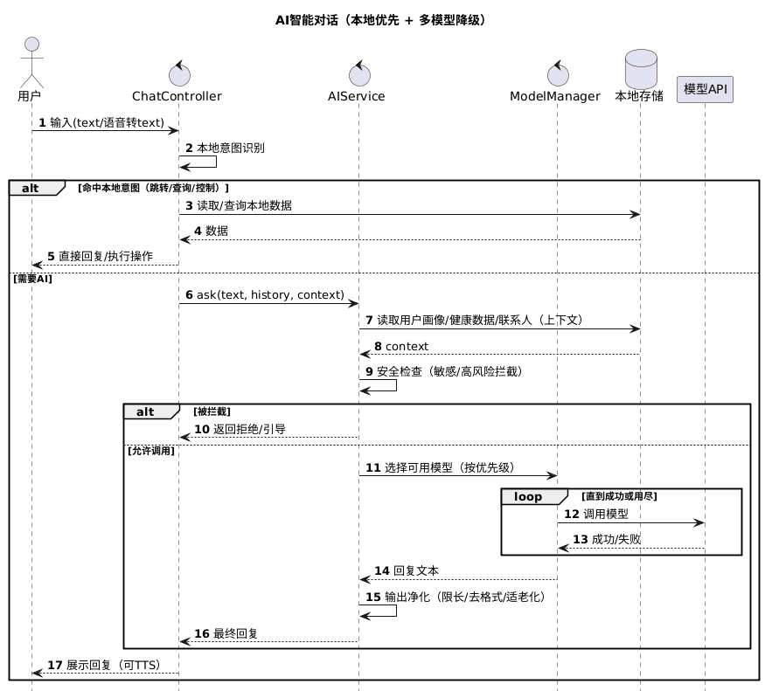
图3-2 AI智能对话顺序图
用户输入 → chat.js 本地意图识别 → 命中本地直接处理 / 未命中调用 aiService.ask() → AIService 读取上下文构造动态提示词 → ModelManager 选择模型（GLM → DeepSeek → 讯飞）→ 输出净化、安全控制、长度约束 → 渲染 + TTS。
关键技术点：本地意图优先；多模型降级链；动态提示词。
功能 2：用药提醒（本地存储 + 云端同步）
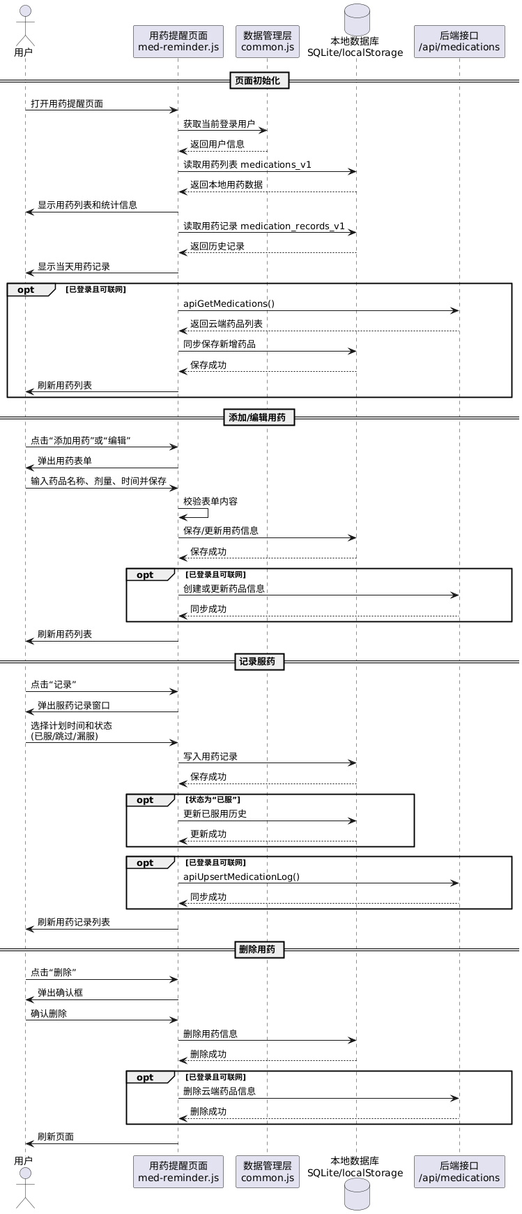
图3-3 用药提醒顺序图
进入页面优先读本地档案 + 记录；登录可用时异步补同步；编辑/删除先本地后云端；本地 ID ↔ 云端 ID 映射；状态变更先写本地再异步同步；离线可用、上线再同步。
关键技术点：本地优先 + 云端补同步；ID 映射；数据格式标准化。
功能 3：健康监测（并行查询 + 趋势图）
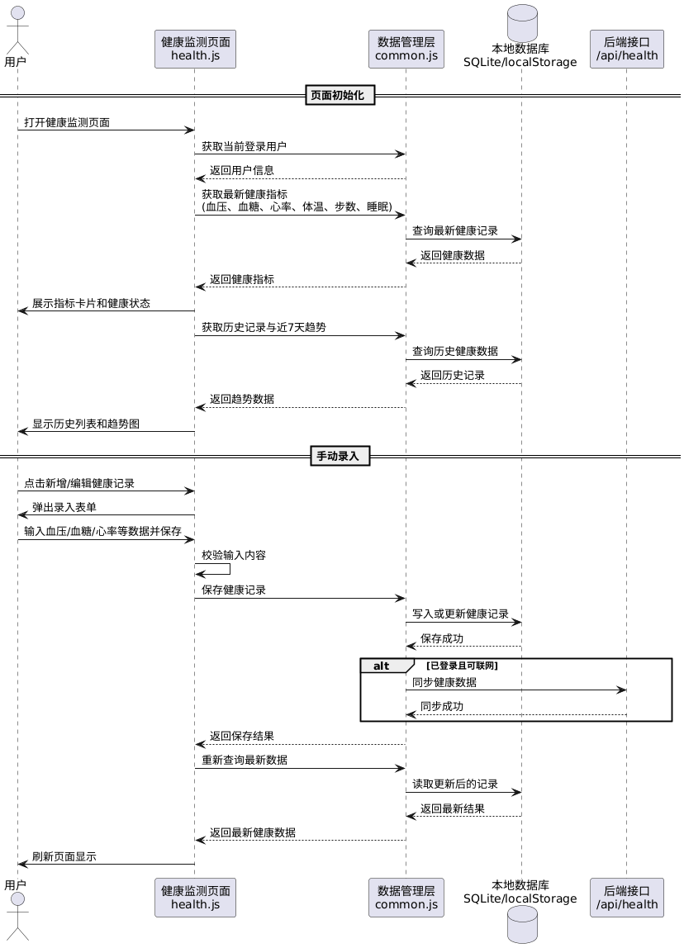
图3-4 健康监测顺序图
进入页面 → refreshAll() → Promise.all 并行查询 → 各指标独立评估函数 → 更新卡片 / 状态 / 提示 / 趋势图 → 手动录入校验 + 保存 → 刷新 → 删除同步更新。
关键技术点：Promise.all 并行；纯前端 SVG 趋势图；评估函数可扩展。
功能 4：紧急呼叫（SOS 长按倒计时）
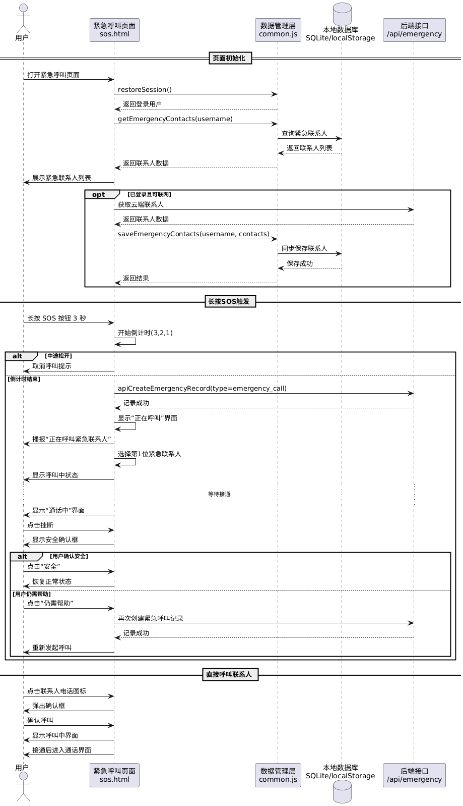
图3-5 紧急呼叫顺序图
进入 sos.html 恢复登录态 + 读取联系人 → 长按 3s 倒计时 → 中途松开取消 → 完成进入呼叫流程 → 通话结束安全确认（已安全 / 仍需帮助）→ 二次求助闭环 → 联系人本地+云端同步。
关键技术点：3s 长按防误触；本地 + 云端联系人同步；安全确认闭环。

3.3.3 系统架构图
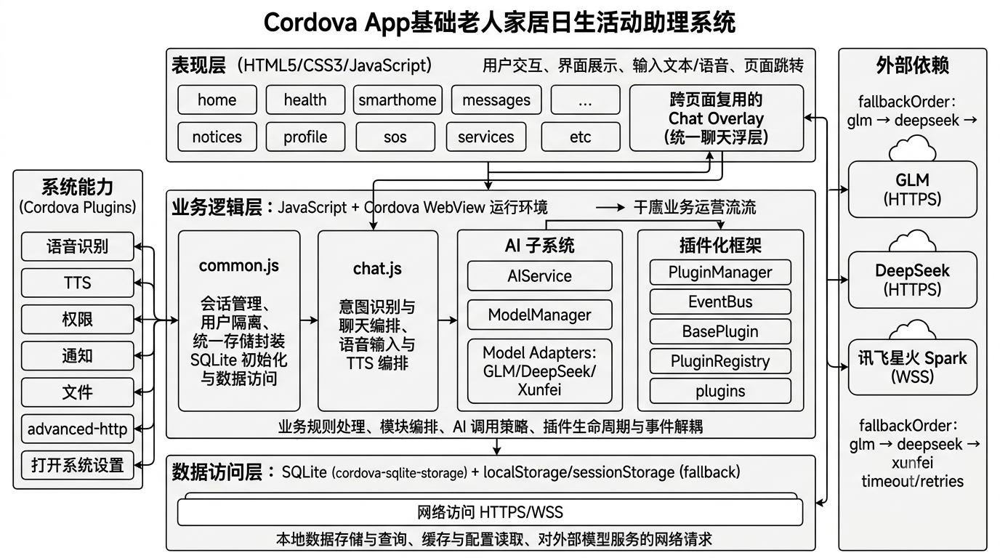
图3-6 系统架构图
采用的架构模式：分层架构（UI Layer → Business Layer → Data Layer），运行于 Android + Cordova WebView 的混合应用容器中。
各层详细说明：
- 表现层 UI Layer：HTML5 / CSS3 / 原生 JavaScript（运行于 Cordova WebView）；www/*.html、www/css/styles.css、Chat Overlay 聊天浮层；负责交互、展示、卡片/列表渲染、跳转。
- 业务逻辑层 Business Layer：原生 JavaScript 模块化；www/js/*.js、www/js/common.js、www/js/chat.js、www/js/ai/*、www/core/*；登录态校验、数据组装、业务规则、插件生命周期、AI 调用策略、错误处理与降级。
- 数据访问层 Data Layer：SQLite、localStorage / sessionStorage、REST API、HTTPS / WebSocket、Cordova 桥接；cordova-sqlite-storage、统一存储封装、www/config/ai-config.json；本地结构化存储 + 轻量缓存 + 远程同步 + 模型请求。
数据流：用户在 UI 层触发操作 → 页面脚本/公共能力层 → 本地存储 / 后端接口 / AI 子系统 → 回写页面；聊天场景 chat.js 先本地意图识别，无法处理再进入 AIService → ModelManager → 模型适配器 → 渲染 + TTS。
架构优势：分层清晰；SQLite + localStorage 双通道兼顾真机/浏览器；插件化 + 多模型降级提升扩展与稳定性。
图表绘制工具：plantuml + Gemini Nano Banana；图片格式 PNG。

3.4 第一阶段：项目启动（D1–3）
工作描述：Cordova 项目初始化与 Android 平台配置；插件化模块架构设计；公共能力层（common.js）雏形。
具体完成任务：
表3-1 第一阶段完成任务情况
天 | 任务 | 完成情况 | 工时
D1 | Cordova 项目初始化与 Android 平台配置 | 完成（cordova-android 15.x、包名 com.ehlas.app 与构建链路可用） | 4h
D1 | 依赖与插件调研 | 完成（SQLite、本地通知、ASR、TTS、权限） | 2h
D2 | 设计插件化模块架构 | 完成（PluginManager + PluginRegistry + BasePlugin + EventBus） | 3h
D2 | 验证动态加载可行性 | 完成（CSS/JS 注入、路由、回滚） | 3h
D3 | 搭建公共能力层 | 完成（common.js 初版：会话、DB 初始化、统一存储） | 3h
D3 | 整理前端页面骨架 | 完成（首页/登录页/业务页统一结构） | 2h
开发环境：Android Studio + VS Code；Cordova CLI 13.0.0 / cordova-android 15.x / Node.js v22.12.0 / Android SDK Platform 35 / Gradle 8.14.2。
依赖库：cordova-sqlite-storage、cordova-plugin-local-notification、cordova-plugin-speechrecognition、cordova-plugin-android-permissions、cordova-plugin-advanced-http、cordova-plugin-file、cordova-plugin-tts、cordova-open-native-settings。
AI 工具：☑ TRAE。
架构模式：分层架构 + 插件化模块架构；设计模式：策略、模板方法、单例、委托；代码规范：camelCase；按功能拆分 JS；公共能力集中到 common.js。
架构设计贡献：提出 Cordova 端插件化模块组织方式（业务模块既可作为独立页面也可作为插件统一接入）；提出"SQLite 优先 + localStorage 降级"双通道存储方案；将 AI 模块拆分为 AIService + ModelManager + 模型适配器。采纳情况：☑ 完全采纳。
本阶段成果：交付物 = Cordova 工程基础结构与 Android 平台配置 + 插件化框架设计思路与目录约定 + common.js 公共能力层初版；代码行数约 400 行；提交 3 次。

3.5 第二阶段：核心开发（D4–7）
负责的功能模块：
表3-2 负责功能模块
模块 | 描述 | 难度 | 工时 | 完成度
插件化功能模块系统 | 插件注册/动态加载/依赖处理/路由/失败回滚 | 高 | 8h | 100%
AI 聊天助手 | 本地意图优先/多模型降级/安全拦截/提示词/语音 | 高 | 8h | 90%
用药提醒 + 健康监测 | 健康展示/趋势图/历史记录/用药档案/服药/同步 | 中 | 15h | 95%
核心代码——AI 多模型降级：
const preferred = window.modelManager.getPreferredModelId();
const order = window.modelManager.getFallbackOrder();
const list = preferred ? [preferred, ...order.filter(x => x !== preferred)] : order;
let lastErr = null;
for (let i = 0; i < list.length; i += 1) {
const id = list[i];
try {
const raw = await tryOne(id);
window.modelManager.markModelResult(id, true);
let finalText = this.enforceMaxLen(raw, 100);
finalText = this.sanitizeOutput(finalText);
if (this.isHealthQuestion(text) && finalText.indexOf('建议咨询医生') < 0) {
finalText = this.enforceMaxLen(finalText + ' 建议咨询医生。', 110);
}
return { text: finalText, modelId: id, mode: 'ai' };
} catch (e) {
window.modelManager.markModelResult(id, false, e && e.message ? e.message : String(e));
lastErr = e;
}
}
throw lastErr || new Error('ALL_MODELS_FAILED');
代码说明：
•技术挑战：模型不可用、弱网波动和健康场景下的输出安全问题需同时处理。
•解决方案：以首选模型 + fallback 顺序逐个尝试；同时对输出做长度控制、净化和健康提示注入。
•实现效果：提升 AI 在异常场景下的可用性和回答安全性，适合适老化场景使用。
AI 工具使用：
•GitHub Copilot：未作为本次个人开发的主要工具；
•TRAE：☑ 经常；用于插件化架构方案讨论与文档整理、AI 多模型降级链与边界逻辑梳理、测试报告/开发日志/个人报告材料整理；效率提升 35%；最终内容仍需结合源码、图片和实际系统表现进行人工校验。
代码质量保证：单元测试 0 个；代码审查 2 次/3 个问题/修复 2 个；项目未配置统一前端 Linter，主要通过人工检查与功能验证；注释率约 8%；命名规范性"良好"。
本阶段成果：计划 4 个/实际 4 个/完成率 100%；新增 3600 行/修改 600 行/净增 3600 行/Git 提交 4 次。交付物：插件化模块系统、AI 聊天主流程、健康监测/用药提醒/紧急呼叫核心功能。

3.6 第三阶段：系统整合（D8–11）
个人负责的整合任务：
1.将聊天浮层统一接入多个页面，实现 AI 能力跨页面复用
2.将健康监测、用药提醒、紧急呼叫、消息提醒和个人资料功能接入统一公共能力层
3.对接本地存储与后端接口，形成"本地优先、云端补同步"的数据流程
整合方案设计：以 common.js 为公共能力中心，统一会话、数据访问、SQLite 与 localStorage 降级逻辑；以插件框架承接模块化扩展；以 AIService + ModelManager 统一 AI 调用与多模型策略；分阶段联调把健康/提醒/SOS/聊天/消息串成完整演示主链路。
具体步骤：
步骤 | 描述 | 实施方法 | 完成时间 | 工时
接口对接 | 健康/提醒/联系人/聊天与统一接口和登录态打通 | common.js 统一请求/用户隔离/会话 | D8 | 6h
数据同步 | 用药/联系人/健康本地优先 + 异步同步 | 先写本地，再补同步；ID 映射 | D9–10 | 6h
功能联调 | 联调 AI/健康/提醒/SOS/消息 | 按演示顺序逐项验证主流程 | D10–11 | 5h
性能优化 | 首屏加载与页面响应 | 模型脚本按需加载/减少重复初始化 | D12 | 5h
跨平台整合：与统一后端服务（REST + JWT，本地优先 + 异步同步 + 失败重试）对接成功；与其他客户端按统一字段对接（部分成功）。
性能优化：启动 4s → 2.5s（约 37%）；内存 120MB → 95MB（约 20%）；主流程响应更稳定。
整合困难：① Cordova 与浏览器能力差异——SQLite 优先、localStorage 降级；② 插件 ID 与目录命名一致性——后续需统一注册表 ID 与目录命名规则。
本阶段成果：完成度 95%；新增 2200 行/修改 900 行/优化 10 余处/提交 4 次。

3.7 第四阶段：测试交付（D12–15）
测试任务：登录、健康、用药、SOS、AI 聊天、消息、个人资料手工测试；插件加载、SQLite/localStorage 降级、多模型 fallback 代码走查；答辩演示主流程稳定性复核与文档材料整理。
测试用例：
•TC-001 登录态恢复与数据库初始化（☑ 通过）
•TC-002 AI 多模型降级与安全输出（☑ 通过）
•TC-003 SOS 长按倒计时与取消机制（☑ 通过）
测试执行：单元测试 0；集成测试 4/4 100%；功能测试 12 个 11 通过 91.7%。
Bug 统计：
•P0 0 / 0 / 100%
•P1 1 / 0 / 0%（插件 ID 与目录命名不一致风险，已记录）
•P2 0
•P3 0
•合计 1/0 0%
重要 Bug：
•Bug #1（P1）：插件注册表 medication-reminder 与实际目录 www/plugins/med-reminder/ 命名不一致；当前在测试报告中记录该风险，后续需统一注册 ID 或调整路径映射。
•Bug #2（P2）：质量改进项——命名一致性、注释率、内联脚本拆分等可维护性问题持续优化中。
交付准备：个人开发日志、个人报告、API 文档、用户手册（用户手册_王义琳_2023210632.md）已完成；核心代码范围已梳理；与个人负责模块区分说明；关键流程按图文对应整理；代码审查与手工检查已完成。本目录未单独提供 APK 文件（版本 1.0.0）。
个人交付物清单：
1.源代码：cordova-app/ 目录，约 7142 行（本人负责核心文件）
2.功能演示视频：功能演示视频_王义琳_2023210632.mp4（39.76 MB）
3.技术文档：个人报告_王义琳_2023210632.pdf（32 页）
4.测试报告：12 个用例，手工测试为主，通过率 91.7%
5.其他材料：个人开发日志_王义琳_2023210632.md、用户手册_王义琳_2023210632.md、个人源码_王义琳_2023210632.zip、六张技术图表 PNG

3.8 个人工作总结、收获与自评
工作量统计：总工作天数 15 天；总工时 98h；平均 6.5h/天；任务 12 个完成 11 个（91.7%）；总代码约 7142 行（有效约 6570 / 注释 572 / 注释率 8%）；Git 提交约 11 次（按阶段记录整理）。
工作分布：
工作类型 | 工时 | 占比
需求分析 | 8h | 8.2%
方案设计 | 12h | 12.2%
编码开发 | 42h | 42.9%
测试调试 | 14h | 14.3%
问题解决 | 8h | 8.2%
文档编写 | 8h | 8.2%
团队协作 | 3h | 3.1%
学习研究 | 3h | 3.1%
主要成果：
•技术：Cordova 端插件化框架；SQLite + localStorage 双通道存储；AI 多模型降级 + 安全拦截 + 本地意图优先。
•功能：健康监测、用药提醒、紧急呼叫、消息提醒、个人资料配套模块。
•创新：本地意图优先 + 多模型 fallback + 输出净化的组合方案；端内分层结构（插件框架/业务控制器/公共能力/AI 子系统）。
遇到的困难与解决：① Cordova 与浏览器能力差异——双通道存储与降级；② AI 模块稳定性与安全性——多模型 + 安全拦截 + 净化；③ 多端字段命名/接口约定——统一对照清单 + 联调回归；④ 时间管理——核心链路优先 + 固定节奏补齐文档。
技术能力提升：Cordova 插件化（熟练）、AI 多模型适配（熟练）、双通道本地存储（熟练）；架构设计能力显著提升、代码质量意识有所提升、问题解决能力显著提升、团队协作能力有所提升。
项目收获与体会：系统掌握 Cordova 混合应用开发；理解多端协作中的统一接口、统一数据模型与图文一致性；前期明确模块边界与架构方案可显著减少后期返工；AI 工具适合作为开发与材料整理辅助，但需人工最终确认。
改进建议：
•个人：更早规划模块边界；增加自动化测试与 Linter；逐步把内联脚本拆分为独立 JS。
•团队：更早统一字段命名/接口规范/图文标准；中期就同步准备演示材料。
•项目：统一插件 ID 与目录命名规则；补充更多真机环境与异常场景测试记录。
•课程：项目初期统一说明 UML 与报告规范；提供多端协作数据接口模板。

4答辩报告

4.1 答辩基本信息
•姓名：王义琳
•学号：2023210632
•班级：软件 232
•团队编号：CG1-EHLAS
•项目名称：EHLAS 适老居家生活辅助系统
•答辩日期：2026 年 6 月 2 日
•答辩时间：15 时 03 分 至 15 时 30 分
•答辩地点：X506
•评委：刘东良
个人负责技术栈：☑ 其他：Cordova（HTML/CSS/JavaScript，cordova-android 15.x）。
个人负责的系统功能模块：
1.Cordova 端插件化模块系统（核心功能）
2.AI 聊天助手（多模型、语音输入、语音播报、安全拦截）（核心功能）
3.健康监测、用药提醒、紧急呼叫（本地存储、后端同步、通知提醒）（核心功能）

4.2 答辩成绩构成。
评分项 | 分值 | 评分要点
问题 1：核心技术实现方案 | 20 分 | 技术方案合理性、实现深度、讲解清晰度、视频演示质量
问题 2：整体架构设计思路 | 30 分 | 架构设计合理性、模块划分清晰度、讲解逻辑性
问题 3：主要创新点 | 40 分 | 创新性和原创性、技术难度和深度、实用价值、表达完整性
随机问题 | 10 分 | 答案准确性、理解深度、实践应用
总计 | 100 分 | 占课程总成绩 12.5%（大作业 50% 的 1/4）

4.3 答辩问题 1：什么是 Cordova 插件？
回答要点：
1.Cordova 插件是 Web 页面调用 Android 原生能力的桥梁
2.插件上层提供 JavaScript 接口，下层连接 Android 原生代码、系统服务或第三方 SDK
3.本项目中的 SQLite、本地通知、语音识别、TTS、权限申请、系统设置跳转等能力都依赖插件实现
4.插件让项目不只是"网页"，而是具备移动端能力的混合应用
详细回答：
Cordova 插件可以理解为 JavaScript 与 Android 原生能力之间的桥接层。
本项目的页面主要放在 www 目录下，使用 HTML、CSS 和 JavaScript 编写。Web 页面本身适合完成界面展示、按钮交互和业务逻辑，但无法直接调用 Android 系统能力，例如本地数据库、语音识别、本地通知、麦克风权限申请和系统设置页面跳转。因此，项目需要通过 Cordova 插件把 JavaScript 发出的请求传给 Android 原生层，再把原生层的处理结果返回给前端页面。
在我的项目中，Cordova 插件主要承担以下几类能力：
1.本地数据存储：common.js 优先使用 window.sqlitePlugin（cordova-sqlite-storage），不可用时回退 localStorage。
2.语音输入：AI 聊天的语音输入优先调用 cordova-plugin-speechrecognition。
3.语音播报：优先 cordova-plugin-tts，Web 环境回退 speechSynthesis。
4.通知提醒：用药提醒依赖 cordova-plugin-local-notification。
5.权限和系统能力：cordova-plugin-android-permissions + cordova-open-native-settings。
6.原生网络与自定义能力扩展：cordova-plugin-advanced-http + 自定义 XunfeiASR。
除了第三方 Cordova 插件，我还实现了前端侧的插件化模块管理：
async loadPlugin(pluginId) {
if (this.loadedPlugins.has(pluginId)) return this.plugins.get(pluginId);
const config = this.plugins.get(pluginId);
if (!config) throw new Error(`[PluginManager] Plugin "${pluginId}" is not registered.`);

const resources = [];
try {
for (const depId of config.dependencies) {
await this.loadPlugin(depId);
}
for (const stylePath of config.styles || []) {
resources.push(await this._loadStyle(`plugins/${pluginId}/${stylePath}`));
}
if (config.entry) {
resources.push(await this._loadScript(`plugins/${pluginId}/${config.entry}`));
}
this.activeResources.set(pluginId, resources);
this.loadedPlugins.add(pluginId);
return config;
} catch (error) {
this._rollback(pluginId, resources);
throw error;
}
}

4.4 答辩问题 2：Cordova 的作用是什么？
回答要点：
1.Cordova 把 www 目录中的 Web 资源放到 Android WebView 中运行
2.Cordova 提供 deviceready 生命周期和插件机制，使 Web 页面可以调用原生能力
3.Cordova 负责读取 config.xml、集成插件、生成 Android 工程并完成 APK 构建
4.在本项目中，Cordova 的核心价值是把 Web 界面、原生能力和移动端打包流程整合成一个完整应用
详细回答：
Cordova 在本项目中的作用，主要从三方面理解：运行容器、能力桥接、构建平台。
第一，Cordova 是运行容器：通过 Android WebView 加载 index.html、home.html、health.html、med-reminder.html、messages.html、profile.html、sos.html 等 Web 资源，使其以完整的 Android 应用形式运行。
第二，Cordova 是能力桥接层：使 Web 页面可以使用 Android 原生能力——common.js 负责 SQLite 初始化与本地存储；chat.js 调用语音识别和 TTS 播报；用药提醒调用本地通知；麦克风/通知权限通过原生插件申请；系统设置跳转通过插件完成。
第三，Cordova 是构建平台：读取 config.xml 与 package.json，集成插件、生成 Android 工程、构建 APK。
<widget id="com.ehlas.app" version="1.0.0">
<name>适老居家生活辅助系统</name>
<content src="index.html" />
<feature name="XunfeiASR">
<param name="android-package" value="com.ehlas.app.XunfeiASR" />
</feature>
<uses-permission android:name="android.permission.RECORD_AUDIO" />
<uses-permission android:name="android.permission.POST_NOTIFICATIONS" />
</widget>

4.5 答辩问题 3：AI 方面你实现了哪些？
回答要点：
1.实现的是一套适老化 AI 聊天子系统，而不是简单接入单个大模型
2.系统支持聊天入口复用、本地意图优先、多模型调度和失败降级
3.系统支持动态上下文、语音输入、语音播报和安全约束
4.目标是让 AI 在养老场景中更可用、更稳定、更安全
详细回答：
我从六个方面实现了 AI 功能。① 统一聊天入口：作为公共能力被首页/健康/生活助购/消息/智能家居等多页面复用；chat.js 负责窗口、输入、消息渲染、滚动、语音按钮、历史等。② 本地意图优先："打开健康监测""今天吃什么药"等本地命中即不调模型。③ 多模型接入和降级：GLM、DeepSeek、讯飞星火三个模型，通过 ModelManager 统一管理；首选超时/未配置/失败时自动尝试下一个。
const preferred = window.modelManager.getPreferredModelId();
const order = window.modelManager.getFallbackOrder();
const list = preferred ? [preferred, ...order.filter(x => x !== preferred)] : order;

for (let i = 0; i < list.length; i += 1) {
const id = list[i];
try {
const raw = await tryOne(id);
let finalText = this.enforceMaxLen(raw, 100);
finalText = this.sanitizeOutput(finalText);
if (this.isHealthQuestion(text) && finalText.indexOf('建议咨询医生') < 0) {
finalText = this.enforceMaxLen(finalText + ' 建议咨询医生。', 110);
}
return { text: finalText, modelId: id, mode: 'ai' };
} catch (e) {}
}
④ 动态上下文拼接：AIService.buildDynamicSystemPrompt() 读取用户资料、年龄、紧急联系人、病史、过敏、今日用药计划、最近健康数据、当前页面上下文。⑤ 语音交互：语音输入（Cordova speechRecognition → Web Speech API 兜底）；语音播报（Cordova TTS → speechSynthesis 兜底）。⑥ 安全控制：紧急词识别（救命/胸痛/跌倒/呼吸困难等优先提示 SOS 或 120）；高风险拦截（转账/银行卡/密码/投资/贷款/法律）；健康问题约束（限长度、追加"建议咨询医生"）。
完整链路：用户输入 → chat.js 本地意图识别 → AIService 构造上下文 → ModelManager 选择模型并降级 → 输出净化和安全检查 → 页面展示或 TTS 播报。
一句话：把大模型能力封装成了适合老年用户场景的、可复用、可降级、可控风险的系统能力。

4.6 随机问题：请说明项目的整体架构思路（10 分）
答案要点：
1.项目整体采用"多端并行 + 统一后端"的架构，保证不同端共享统一业务模型
2.我负责的是基于 Cordova 的 Web 客户端，内部采用分层设计
3.这种架构兼顾跨端一致性、移动端能力接入、适老化体验和后续维护扩展
详细解答：
第一层 项目整体架构：EHLAS 采用"多端并行 + 统一后端"，不同成员使用不同技术栈实现前端，但后端接口、数据模型和核心业务对象保持统一。便于团队分工、保证业务一致、便于联调展示。
第二层 Cordova 客户端架构：基于 Cordova 封装的 Web 客户端，资源位于 www 目录，分五层：
•UI 层：HTML / CSS，适老化界面展示
•业务层：health.js / med-reminder.js / messages.js / profile.js / chat.js 等
•公共能力层：common.js，登录态恢复、网络请求、本地存储、数据库初始化
•AI 子系统层：ai-service.js / model-manager.js 与适配器，意图/上下文/调度/安全控制
•插件能力层：通过 Cordova 插件接入 SQLite、通知、权限、ASR、TTS、原生网络
数据流：页面事件 → 业务脚本 → 公共能力层 / AI 子系统 → 本地存储 / Cordova 插件 / 后端接口 → 回写界面。
个人重点：① 插件化模块框架（PluginManager / Registry / BasePlugin / EventBus）；② AI 聊天助手（入口复用 / 本地意图优先 / 多模型降级 / 动态上下文 / 安全约束 / 语音）；③ 养老核心业务模块（健康监测 / 用药提醒 / 紧急呼叫，与消息提醒、联系人管理联动）。
架构优势：职责清晰；适老场景稳定（SQLite 不可用回退 localStorage、模型失败自动降级、本地意图减少网络依赖）。

附录一：项目仓库与代码交付
团队主仓库（Gitee）：https://gitee.com/chzuczldl/cg1-ehlas.git，默认分支 master，Git Flow（master + 各成员 feature 分支）。
个人负责目录：cordova-app/
APK 文件：cordova-app/platforms/android/app/build/outputs/apk/debug/app-debug.apk
包名：com.ehlas.app ｜ 版本：v1.0.0 ｜ 目标平台：Android 8.0–15.0（cordova-android 15.x，targetSdkVersion 35）

附录二：部署说明
•环境：Node.js v22.12.0 / Cordova CLI 13.0.0 / cordova-android 15.x / Android SDK 35 / Build-Tools 35.x / JDK 17 / Gradle 8.14.2 / Android Studio Hedgehog+。
•构建：cordova clean android && cordova build android → 产物 platforms/android/app/build/outputs/apk/debug/app-debug.apk。
•运行：cordova run android --list / cordova run android。
•后端：http://47.96.4.21:3001（团队统一阿里云部署），RESTful + JWT，本端配置位于 www/js/common.js 的 API_BASE；离线兜底由 CommonService 自动回落 SQLite + localStorage。
•AI 模型配置：www/config/ai-config.json；优先级 GLM-4 → DeepSeek → 讯飞星火；XOR 加密密钥；更换密钥后需重新 cordova build android。
•权限：首次启动动态申请 RECORD_AUDIO / POST_NOTIFICATIONS / READ_PHONE_STATE。

附录三：AI 工具使用记录
工具 | 主要用途 | 个人使用情况
TRAE | 方案设计、文档整理、代码补全、调试辅助 | 全程使用，主力工具
Gemini Nano Banana | 生成核心类图、系统架构图、顺序图 PNG | 用于报告 2 中所有 UML 图
PlantUML | UML 源码描述与渲染 | 配合 Nano Banana 输出最终图
GLM / DeepSeek / 讯飞星火 | 系统内置 AI 能力（非开发辅助） | 集成到产品
审核机制：所有 AI 生成片段经本地真机运行验证；四份定稿报告所有数据/答辩问答/任务表均经人工审核；UML 元素由本人确定后交 AI 渲染。

附录四：录音、转录与最终交付
最终提交清单：本总报告 + 四份定稿报告 + 四份周报 + 答辩录音 + 转录文本 + PPT + Cordova 端源码 + APK 安装包 + 部署说明 + AI 工具记录 + 贡献评估 + 仓库链接。所有附录材料只对外部说明做扩充，不修改四份定稿正文与答辩问答。

参考文献
- 潘虹霖,黄纯杰,孙紫琳,等.打造适合在校大学生的快速消费品在线购物平台[J].今日财富,2022,(01):91-93.
- 邓宇斌.电子商务模式与线上积分策略的最佳结合[D].西安电子科技大学,2023.
- 黑马程序员.Android移动开发基础案例教程[M].第2版.北京:人民邮电出版社,2021.ISBN 978-7-115-56768-0.
- 字节跳动. 豆包（最新版本）[计算机软件]. 北京: 字节跳动有限公司, 2025. 项目分层混合云架构图[数字图片]. 2025-12-12.

